|  |
| --- |
|  |
| **Departamentul Autovehicule și Transporturi**  ***Disciplina Organe de Maşini*** |

**PROIECT DE AN LA DISCIPLINA**

**Organe de Maşini II**

**Autor: Bordean Alexandru**

**Programul de studii: Autovehicule Rutiere**

**Grupa 1LF111**

**Coordonatori: Prof. univ. dr. ing. Gheorghe MOGAN**

**Dr. ing. Eugen BUTILĂ**

**Drd. ing. Diana BUZDUGAN**

**20xx**

|  |  |  |
| --- | --- | --- |
|  | **UNIVERSITATEA TRANSILVANIA DIN BRAŞOV**  **FACULTATEA DE INGINERIE MECANICĂ**  ***Disciplina Organe de Maşini*** |  |

**MEMORIU TEHNIC**

**Autor: Alexandru Bordean**

**Grupa 1LF111**

**Coordonatori: Prof. univ. dr. ing. Gheorghe MOGAN**

**Dr. ing. Eugen BUTILĂ**

**Drd. ing. Diana BUZDUGAN**

**2024**

CUPRINS

Prefață5

1. Aspecte generale şi tema de proiectare 6
   1. Descrierea generală a produsului6
   2. Obiective şi date de proiectare6
      1. Obiectivele proiectului6
      2. Date și cerințe de proiectare7
2. Schema structurală funcţional-constructivă şi parametri cinetostatici7
   1. Schema structurală funcţional-constructivă 7
   2. Prametri cinetostatici 8
3. Predimensionarea angrenajelor9
   1. Alegerea materialului (oţelului) roților dințate, tratamentelor termice şi tehnologiilor 9
   2. Predimensionarea angrenajului conic9
      1. Determinarea modulului frontal exterior 9
      2. Standardizarea modulului şi parametri geometrici principali11
   3. Predimensionarea angrenajului cilindric14
      1. Determinarea modulului frontal14
      2. Standardizarea modulului şi parametri geometrici principali16
      3. Modelarea dinţilor roţilor nedeplasate în angrenare (CATIA) 16
      4. Standardizarea distanţei dintre axe şi parametri geometrici principali18
      5. Modelarea şi verificarea angrenajului deplasat (CATIA) 19
      6. Simularea şi verificarea continuității angrenării (CATIA) 20
4. Predimensionarea arborilor şi alegerea rulmenţilor23
   1. Alegerea structurilor constructive ale subansamblelor arborilor23
   2. Predimensionarea arborilor24
      1. Alegerea materialelor arborilor şi tratamentelor termice24
      2. Calculul de predimensionare al arborilor24
      3. Standardizarea capetelor arborilor de intrare/ieşire .25
   3. Alegerea rulmenţilor şi montajelor 25
      1. Alegerea rulmenţilor25
      2. Alegerea montajelor rulmenţilor 25
5. Modelarea şi simularea cinematică a mecanismului 26
   1. Generarea şi simularea modelului cinematic 26
   2. Verificarea structurii constructive asociată modelului cineamatic 27
6. Verificarea (dimensionarea) angrenajelor 28
   1. Verificarea (dimensionarea) angrenajului conic28
      1. Geometria angrenajului și roților conice28
      2. Alegerea procedeelor de prelucrare şi de lubrifiantului (uleiului)31
      3. Determinarea factorilor de corecţie32
      4. Determinarea coeficienţilor de siguranţă şi verificare/dimensionare33
      5. Parametri de execuție si montaj a angrenajului și roţilor dinţate conice.33
   2. Verificarea (dimensionarea) angrenajului cilindric31
      1. Geometria angrenajului şi roţilor cilindrice34
      2. Alegerea procedeelor de prelucrare şi de lubrifiantului (uleiului)35
      3. Determinarea factorilor de corecţie.36
      4. Determinarea coeficienţilor de siguranţă şi verificare/dimensionare37
      5. Parametri de execuție şi montaj a angrenajului și roţilor dinţate cilindrice 37
7. Forţe în angrenaje 38
   1. Schemele forţelor din angrenaje 38
      1. Schema forțelor din angrenajele RConCIL HH38
      2. Schema forțelor din angrenajele RConCIL VV39
      3. Schema forțelor din angrenajele RConCIL HV 40
      4. Schema forțelor din angrenajele RConCIL VH41
   2. Determinarea forţelor din angrenaje 42
      1. Determinarea forţelor din angrenajul conic 42
      2. Determinarea forţelor din angrenajul cilindric42
8. Alegerea şi calculul asamblărilor cu pene paralele 43
   1. Alegerea materialelor, formelor şi dimensiunilor penelor paralele 43
   2. Calculul asamblărilor cu pene paralele 43
9. Proiectarea formei şi generarea modelelor în CATIA ale parturilor pentru subansamblele principale 44
10. Generare subansamble rulmenţi, arbori şi angrenaje44
    1. Generare Subansamble rulmenți 44
    2. Generare Subansamblu arbore de intrare45
    3. Subansamblu Subansamblu arbore de intermediar46
    4. Generare Subansamblu arbore de ieșire47
    5. Subansamblu Subansamblu angrenaje48
11. Generare elemente și subansamble carcase 50
    1. Generare carcase 50
    2. Generare și alegere elemente constructive (parturi) auxiliare pentru carcase 50
    3. Generare subansamble carcase50
       1. Generare subansamblu carcasă inferioară HH/HV/VH/VV50
       2. Generare subansamblu carcasă intermediară HV/VV52
       3. Generare subansamblu carcasă supeerioară HH/HV/VH/VV53
12. Generare model 3D ansambu55
13. Verificarea arborilor58
    1. Verificare arbore intemediar cu MDESIGN58
    2. Verificare arbore intemediar cu FEA (ANSYS) 71
14. Verificarea rulmenților76
    1. Verificare rulmenți arbore intermediar 76
15. Modelarea şi generarea desenelor de ansamblu78
16. Modelarea şi generarea desenelor de execuţie82

Bibliografie 85

# PREFAȚĂ

Disciplina *Organe de mașini* este prima disciplină cu caracter aplicativ din programul de pregătire a studenților de la programele de studiu cu profil mecanic prin faptul că implică activități de proiect cu te atici concrete, care se finalizează cu documentație tehnică scrisă și grafică (desen de ansamblu și desene de execuție).

Scopul proiectului de an la disciplina *Organe de maşini II* este să dezvolte abilităţile practice ale studenţilor de proiectare şi sintetizare a cunoştinţelor de Mecanică, Rezistenţa materialelor, Tehnologia materialelor, *Organe de maşini I* şi reprezentare grafică în decursul anilor I şi II, precum şi modul în care aceştia pot rezolva în mod independent o lucrare de proiectare, pe baza algoritmilor, metodelor specifice şi pachetelor software avansate din domeniu.

Ca suport pentru derularea activității la proiectul de an la disciplina *Organe de maşini II* s-a utilizat pezentul *Îndrumar de proiectare* care a fost structurat astfel încât să înlesnească activitatea de instruire a studenților atât pentru a dobândi cunoștințe teoretice cât și abilități practice de lucru cu pachete performante software. Pentru a răspunde, în totalitate, cerințelor impuse prin tema de proiectare este necesar să se urmărească atât etapele de calcul propriu-zis structurate algoritmizat cât și identificarea soluțiilor constructive adecvate ținând cont și de normle și standardele actuale.

Tematica proiectului privind proiectarea reductoarelor conico-cilindrice s-a adoptat, pe de-o parte, pentru a acoperi aplicativ a cât mai multe cunoștințe prezentate teoretic la curs și, pe de altă parte, ca abilitățile dobăndite de studenți în urma finalizării acestuia să fie suport pentru proiectele ulterioare în cadrul disciplinelor de specialitate (de ex. Calculul și construcția automobilelor).

Deoarece, în ultimul timp, utilizarea calculatorului în activitatea de proiectare s-a consacrat prin apariția de pachete software de calcul, de analiză și de reprezentare grafică laborioase cu interfețe utilizator prietenoase, structura acestei lucrări a fost concepută pentru integrarea în toate etapele de rezolvare a tematicii propuse a tehnologiilor informatice actuale. Această dezvoltare a fost favorizată și de suportul susținut al conducerilor departamentului Autovehicule și Transporturi, facultății de Inginerie Mecanică și Universității Transilvania din Brașov, pe de-o parte, de a achiziționa pachete software performante, chiar și pentru activitatea didactică la nivel de licență și, pe de altă parte, de a asigura săli dotate cu calculatoare performante la nivel de acces a fiecărui student. Astfel, în cadrul activităților de proiect și laboartor la disciplina *Organe de mașini*, și nu numai, s-au dezvoltat și implementat aplicații practice bazate pe pachete software performante actuale (MDESIGN, CATIA, ANSYS). Pentru a facilita lucrul studențiilor cu aceste softuri s-au conceput aplicații de tip ghid care să permită parcurgerea logică a etapelor cu luarea de decizii pe parcurs fără a elimina contribuțiile proprii atât la nivel de concept cât și de detaliu.

Pentru accesarea rapidă informațiilor necesare privind desfășurarea calculelor precum și pentru documentare privind soluțiile constructive (inclusiv, cele standardizate) și elaborare a documentației finale (memoriu tehnic, desene de anasamblu și de execuție) s-au folosit documente suport integrate în algoritmul de proiectare unitar general care acoperă mai multe variante de proiectare. Această structurare permite rezolvarea proiectului de fiecare student prin personalizări proprii, favorizat fiind și de exemplele aplicative accesibile ca documente distincte în îndrumarul de proiectare.

Autorii

# ASPECTE GENERALE ŞI TEMA DE PROIECTARE

* 1. DESCRIERE GENERALĂ A PRODUSULUI

Reductorul de turaţie este un sistem mecanic demontabil, cu mişcări relative între elemente active (de obicei, roţi dinţate) care are ca parametri de intrare, puterea (momentul de torsiune) şi turaţia (viteza unghiulară) arborelui de intrare, şi ca parametri de ieşire, puterea (momentul de torsiune) şi turaţia (viteza unghiulară) arborelui de ieşire.

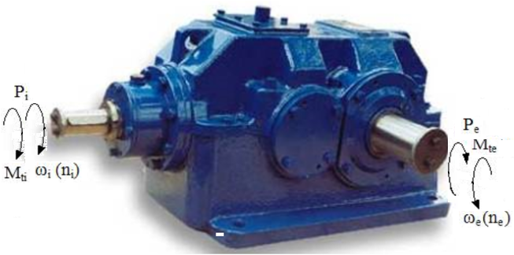

Pe lângă funcţia principală de transmitere a momentului de torsiune şi mişcării de rotaţie prin angrenajele cu roti dinţate conice şi cilindrice se urmăreşte şi îndeplinirea următoarelor funcţii auxiliare:respectarea prevederilor de interschimbabilitate cerute de standardele din domeniu; respectarea condiţiilor de protecţie a omului şi mediului.

* 1. OBIECTIVE ŞI DATE DE PROIECTARE

1.2.1 OBIECTIVELE PROIECTULUI

***Obiectivul principal***

Dobândirea şi dezvoltarea de cunoștințe şi abilităţi pentru identificarea, calculul şi proiectarea formei elementelor componente ale transmisiilor mecanice, cu precădere reductoare conico-cilindrice, în vederea execuţiei şi montajului acestora.

***Obiective specifice***

* dezvoltarea de cunoştinţe fundamentale privind calculul şi proiectarea elementelor transmisiilor mecanice, inclusiv aspecte privind alegerea materialelor şi a tehnologiile de execuţie şi montaj;
* calculul elementelor şi subansamblelor specializate ale transmisiilor mecanice de tip reductor de turaţie conico-cilindric (angrenaje, roţi dinţate, arbori, rulmenţi etc.);
* dezvoltarea de cunoștințe de identificare şi proiectare a formelor elementelor şi subansamblelor transmisiilor mecanice, cu precădere a reductoarelor conico-cilindrice;
* dezvoltarea de abilităţi practice de utilizare a pachetelor performante de calcul (MDESIGN) şi pentru proiectare (CATIA);
* dezvoltarea de abilităţi practice de elaborare a documentaţiei grafice (modele 3D, desene de ansamblu şi de execuţie);
* dezvoltarea de abilităţi practice de elaborare a documentației scrise (memoriul tehnic).

1.2.2 DATE ȘI CERINȚE DE PROIECTARE

Tema de proiectare a unui produs, de obicei, este lansată de către un beneficiar şi reprezintă o înşiruire de date, cerinţe şi condiţii tehnice care constituie caracteristicile şi performanţele impuse viitorului produs.

***Date de proiectate***

În tabelul următor se prezintă datele de proiectare impuse pentru o situaţie practică cerută, unde Pi [kW] reprezintă puterea la intrare, ni [rot/min] - turaţia la intrare, iR - raportul de transmitere al reductorului, $L_{h}^{imp}$ [ore] - durata de funcţionare impusă, PACon - planul axelor roţilor angrenajului conic: orizontal (H) sau vertical (V), PACil - planul axelor roţilor angrenajului cilindric: orizontal (H) sau vertical (V), TDC - tipul danturii conice: dreaptă (D), curbă în arc de cerc (C) sau curbă eloidă (E), $z_{1}^{con}$- numărul de dinţi ai pinionului conic, $z_{1}^{cil}$- numărul de dinţi ai pinionului cilindric,

|  |  |  |  |  |  |  |  |  |
| --- | --- | --- | --- | --- | --- | --- | --- | --- |
| Pi  [kW] | ni  [rot/min] | iR | Lh imp  [ore] | PACon | PACil | TD | $$z_{1}^{con}$$ | $$z_{1}^{cil}$$ |
| 54 | 2500 | 18 | 9000 | H | V | C | 17 | 16 |

***Condiţii de funcţionare şi constructive***

Condiţii de funcţionare:

* tipul maşinii (utilajului) în care se integrează: elevator auto sau stand testare frâne;
* tipul încărcării exterioare: alternativă cu şocuri;
* tipul motorului de acţionare: electric, asincron cu rotorul în scurtcircuit;
* nivel de vibraţii şi zgomot, max 25 dB.
* caracteristicile mediului în care funcţioneză: temperaura (- 20 … 60 oC), umiditate max 30 g/m3.

Condiţii constructive: ieşirea pe partea stângă; arborele de ieşire plin.

Condiţii ecologice: utilizarea de materiale şi tehnologii eco, reciclarea materialelor, protecţia vieţii; volum minim; greutate minimă.

*Domenii de utilizare*

Reductorul de turaţie de proiectat se poate întegra în maşini de ridicat şi transportat (de ex. elevatoare pentru ridicarea autoturismelor).

1. SCHEMA STRUCTURALĂ FUNCŢIONAL-CONSTRUCTIVĂ ŞI PARAMETRI CINETOSTATICI
   1. SCHEMA STRUCTURALĂ FUNCŢIONAL-CONSTRUCTIVĂ

Din punct de vedere funcţional în cadrul schemei structurale funncțional-constructivă se evidenţiază următoare elemente: I – angrenaj conic ortogonal cu dantură înclinită (curbă); II – angrenaj cilindic cu dantură înclinată; 1I – pinion conic; 2I – roată conică; 1II – pinion cilindric; 2II – roată cilindrică; A1 – arborele de intrare; A2 – arborele intermediar; A3 – arborele de ieşire; $L_{A}^{A_{1}}$- lagărul A al arborelui A1; - lagărul B al arborelui A1; - lagărul A al arborelui A2; - lagărul B al arborelui A2; - lagărul A al arborelui A3; - lagărul B al arborelui A3.

Din punct de vedere constructiv, reductorul de turaţie formează un ansamblu compus din subansamble şi elemente constructive. Subansamblele sunt structuri independente, care se evidenţiază printr-un grup compact compus, în configuraţie minimală, din cel puţin două elemente constructive sau din alte subansamble şi elemente constructive, în interacţiune permanentă, formate ţinându-se cont, cu precădere, de tehnologiile de montaj, de întreţinere şi de exploatare.

În cazul reductoarelor conico-cilindrice se definesc următoarele subansamble: SC – subasamblul carcasă; $S_{A_{1}}$- subansamblul arborelui de intrare, format din pinionul conic (1I) fixat pe arborele de intrare (A1) care la rândul său este fixat pe două lagăre ( $L_{A}^{A_{1}}$ şi $L_{B}^{A_{1}}$), se sprijină pe subansamblul carcasa SC; - subansamblul arborelui intermediar, format din roata conică (2I) şi pinionul cilindric (1II) fixate pe arborele intermediar (A2) care la rândul său este fixat pe două lagăre ( $L_{A}^{A_{2}}$ şi $L_{B}^{A_{2}}$), se sprijină pe subansamblul carcasa SC; - subansamblul arborelui de intrare, format din roata cilindrică (2II) fixată pe arborele de ieşire (A3) care la rândul său este fixat pe două lagăre ( şi ), se sprijină pe subansamblul carcasa SC.

***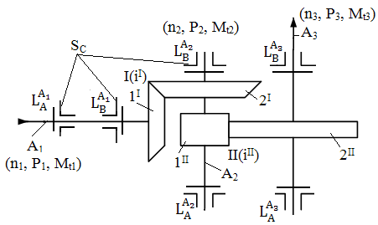***

* 1. PARAMETRI CINETOSTATICI
     1. ÎMPĂRŢIREA RAPORTULUI DE TRANSMITERE PE TREPTE

Reductorul de turaţie de proiectat are două trepte (angrenaje). În vederea obţineri unei structuri judicioase (roţile conduse cvasiegale) se adoptă conform recomandării, uI = (1,05…1,1) $\sqrt{i_{R}}$,raportul de angrenare al treptei I (angrenajul conic), uI = 4,582051

* + 1. NUMERELE DE DINȚI ALE ROȚILOR ȘI RAPOARTE DE TRANSMITERE/ANGRENARE

Considerând valorile numerelor de dinţi ai pinionului conic şi cilindric, $z_{1}^{I}$ = $z_{1}^{con}$ şi respectiv, $z_{1}^{II}$ = $z_{1}^{cil}$ se determină valorile numerelor de dinţi ai roţilor conice şi cilindrice. În tabelul următor se prezintă sintetic aceste valori precum şi abaterea Ab rapotului de transmitere recalculat faţă de cel impus care se să respectă abatera acceptabilă de max ± 2%.

|  |  |  |  |  |  |  |  |
| --- | --- | --- | --- | --- | --- | --- | --- |
| $$z_{1}^{I}$$ | $$z_{2}^{I}$$ | $$z_{1}^{II}$$ | $$z_{2}^{II}$$ | $$u_{rec1}^{I}$$ | $$u_{rec1}^{II}$$ | $$i_{R rec1}^{}$$ | Ab |
| 17 | 78 | 16 | 62 | 4,588235 | 3,875 | 17,77941176 | 1,22549 |

* + 1. PUTERI; TURAȚII ȘI MOMENTE DE TORSIUNE

Valorile puterilor, turațiilor și momentelor de torsiune la nivelul arborilor reductorului sunt:

|  |  |  |  |
| --- | --- | --- | --- |
| Arborele | Puterea [kW] | Turaţia [rot/min] | Momentul de torsiune [Nmm] |
| Arborele de intrare (A1) | P1 = 54 | n1 = 2500 | Mt1 =206264.806 |
| Arborele intemediar (A2) | P2 = 50.2 | n2 = 544,871795 | Mt2 = 880144,061 |
| Arborele de ieşire (A3) | P3 =47,2068 | n3 = 140,612076 | Mt3 = 3205924,74 |

**Obs.** S-a considerat ηI = 0,93, randamentul angrenajului conic; ηII = 0,94, randamentul angrenajului cilindric.

# PREDIMENSIONAREA ANGRENAJELOR

* 1. ALEGEREA TIPULUI OŢELULUI, TRATAMENTELOR TERMICE ŞI TEHNOLOGIILOR

***Alegerea tipului oţelului şi tratamentelor termice***

Deoarece, Mti = 206264.806Nmm > 30000...40000 Nmm, se va adopta pentru roţile angrenajelor oţel de cementare.

***Alegerea oţelului, durităţilor şi rezistenţelor***

Pentru toate roţile dinţate se adoptă oţelul, 18MoMnNi13 (0,18% C aliat cu Molibden, Mangan şi Nichel 1,3%) cu următoarele caracteristici mecanice:

|  |  |  |  |  |  |  |  |
| --- | --- | --- | --- | --- | --- | --- | --- |
| Oţelul | Limita de curgere, σc [MPa] | Rezistenţa la rupere, σr [MPa] | Tratamentul termic de bază | Durităţile flancurilor dinţilor roţilor | Durităţile zonelor interioare ale dinţilor | Tensiunea limită la contact, σHlim [MPa] | Tensiunea limită la încovoiere, σFlim  [MPa] |
| 21MoMnCr12 | 850 | 1100 | Cementare (carburare+călire+  revenire) | HRC1,2 = 63 | HB1,2 = 350 | 1606 | 450 |

***Procedee de prelucrare a danturii***

Corespunzător tipului materialului şi tratamentului termic adoptate se impune prelucrarea prin frezare de degroșare înainte de cementare şi prin rectificare după calire şi revenre înaltă.

* 1. PREDIMENSIONAREA ANGRENAJULUI CONIC
     1. DETERMINAREA MODULULUI FRONTAL EXTERIOR

***Schema de calcul***

În figură se prezintă schema de calcul a angrenajului conic în care se evidenţiază momentul de torsiune al pinionului (T1) şi parametri geometrici de calcul: diametrul de divizare al conului frontal exterior al pinionului (de1), diametrul de divizare al conului frontal exterior al roţii (de2), semiunghiul conului de divizare al roţii (δ1), semiunghiul conului de divizare al roţii (δ2), unghiul dintre axele pinionului şi roţii (Σ), lăţimea danturii (b), lungimea generatoare conului de divizare exterior (Re), unghiul de înclinare a danturii (βm).

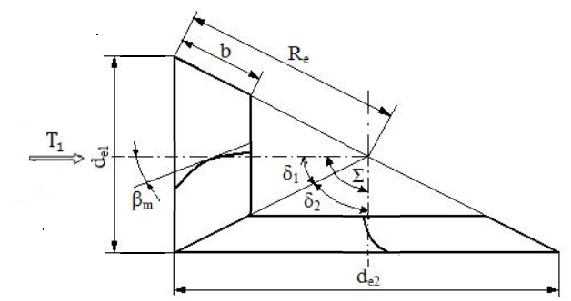

***Date de intrare***

În tabelul următor sunt sintetizate valorile paramettilor de calcul cunoscuţi:

|  |  |  |  |
| --- | --- | --- | --- |
|  | | | |
| Denumirea parametrului | Simbolul | Valoarea | Unitatea de măsură |
| Raportul de angrenare | u | 4,582051 | - |
| Numărul de dinţi al pinionului | z1 | 17 | - |
| Momentul de torsiune al pinionului | T1 | 206264,806 | Nmm |
| Turaţia pinionului conic | np | 2500 | rot/min |
| Durata de funcţionare impusă | Lh imp | 9000 | ore |
| Tensiunea limită la oboseala de contact | σHlim | 1606.5 | MPa |
| Tensiunea limită la oboseala încovoiere | σFlim | 460 | MPa |
| Unghiul axelor roţilor | Σ | 90 | o (grade) |
| Unghiul de înclinare median a danturii | βm | 35 | o  (grade) |
| Unghiul conului de divizare al pinionului |  | 12,29527 | o  (grade) |

***Calculul modulului frontal exterior din solicitarea de contact***

Valoarea modului frontal exterior din solicitarea de contact se determină cu relaţia,

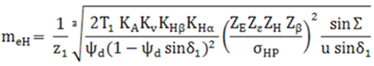,

conform datelor următoare:

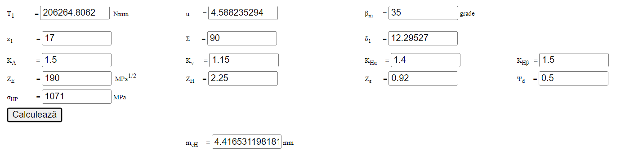

unde, T1 reprezintă momentul de torsiune al pinionului (Mt1), u - raportul de angrenare al angrenajului conic, βm - unghiul de înclinare median a danturii curbe, z1 - numărul de dinţi ai pinionului conic, Σ - unghiul axelor roţilor, δ1 - unghiul conului de divizare al pinionului, KA - factorul regimului de funcţionare, Kv - factorul dinamic, KHα - factorul repartizării neuniforme a sarcinii pe perechile de dinţi aflate în angrenare pentru solicitarea de contact, KHβ - factorul repartizării neuniforme a sarcinii pe lungimea dintelui pentru solicitarea de contact, ZE - factorul de elasticitate a materialelor roţilor, ZH - factorul zonei de contact, Zε - factorul gradului de acoperire pentru solicitarea de contact, ψd = b/d1 - factorul de lăţime, σHP - tensiunea admisibilă la solicitarea de contact.

***Calculul modulului frontal exterior din solicitarea de încovoiere***

Valoarea modului frontal exterior din solicitarea de încovoiere se determină cu relaţia,

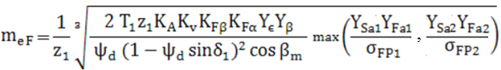,

conform datelor următoare:

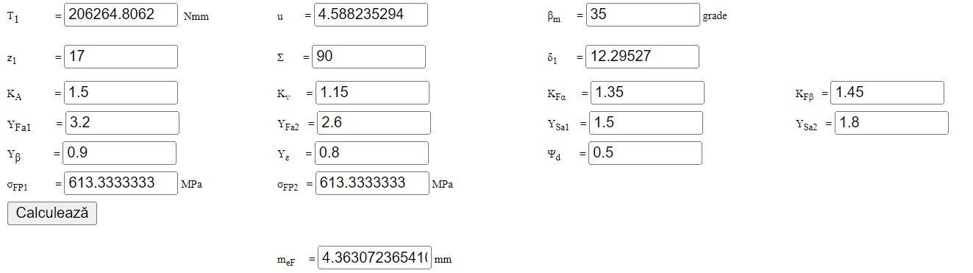

unde, T1 reprezintă momentul de torsiune al pinionului (Mt1), u - raportul de angrenare al angrenajului conic, βm - unghiul de înclinare median a danturii curbe, z1 - numărul de dinţi ai pinionului conic, Σ - unghiul axelor roţilor, δ1 - unghiul conului de divizare al pinionului, KA - factorul regimului de funcţionare, Kv - factorul dinamic, KFα - factorul repartizării neuniforme a sarcinii pe perechile de dinţi aflate în angrenare pentru solicitarea de încovoiere, KFβ - factorul repartizării neuniforme a sarcinii pe lungimea dintelui pentru solicitarea de încovoiere, YFa1 - factorul de formă a dinţilor pinionului conic, YFa2 - factorul de formă a dinţilor roţii conice, YSa1 - factorul de corecţie a tensiunii la baza dinţilor pinionului conic, YSa2 - factorul de corecţie a tensiunii la baza dinţilor roţii conice, Yβ - factorul înclinării dinţilor, Yε - factorul gradului de acoperire pentru solicitarea de încovoiere, ψd = b/d1 - factorul de lăţime, σFP1 - tensiunea admisibilă la solicitarea de încovoiere pentru pinion, σFP2 - tensiunea admisibilă la solicitarea de încovoiere pentru roată.

***Modulul frontal exterior calculat al danturii***

Ţinând cont de valorile modului frontal exterior obţinute din calculele la contact şi încovoiere rezultă,

mec = max (meH, meF) = max (4.433102, 4.36307) = 4.433102mm.

Astfel,se evidenţiază că solicitarea de contact este solicitarea principală.

* + 1. STANDARDIZAREA MODULULUI ŞI PARAMETRI GEOMETRICI PRINCIPALI

***Angrenajul conic cu dantură curbă în arc de cerc***

În figura se prezintă modelul geometric simplificat simpălificat al danturii curbe în arc de cerc după procedeul Gleason.

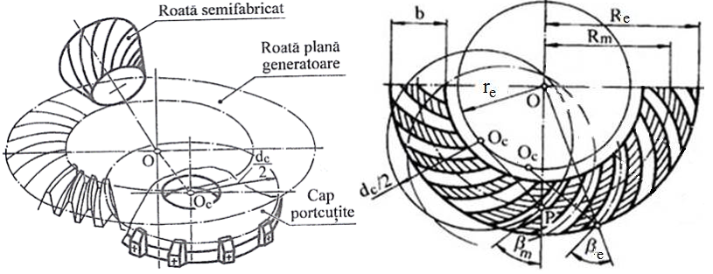

Se adoptă din documentaţia Gleason, modulul frontal exterior, mec = 4.1950mm meG = 5 mm, şi diametrul capului portcuţite, dc = 152.4 m. Astfel, se obţin parametri geometrici principali de mai jos.

Pentru valorile adoptate se determină parametri geometrici principali:

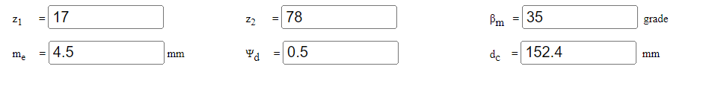 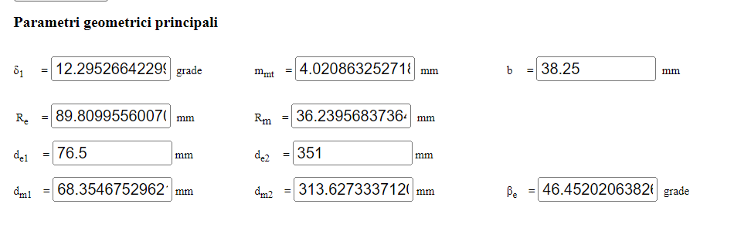

unde: z1 reprezintă numărul de dinţi ai pinionului, z2 - numărul de dinţi ai roţii, βm - unghiul de înclinare median a danturii curbe, me - modulul frontal exterior, ψd - factorul de lăţime, dc - diametrul capului portcuţite, δ1 - unghiul conului de divizare al pinionului, mmt - modulul frontal mediu, b – lăţimea danturii, Re - lungimea generatoarei conului de divizare exterior, Rm - lungimea generatoare conului de divizare median, de1 - diametrul de divizare al conului frontal exterior al pinionului, de2 - diametrul de divizare al conului frontal exterior al roţii, βe - unghiul de înclinare exterior a danturii curbe.

* 1. PREDIMENSIONAREA ANGRENAJULUI CILINDRIC
     1. DETERMINAREA MODULULUI FRONTAL

***Schema de calcul***

În figură se prezintă schema de calcul a angrenajului cilindric în care se evidenţiază momentul de torsiune al pinionului (T1) şi parametri geometrici de calcul: diametrul de divizare al pinionului (d1), diametrul de divizare al roţii (d2), lăţimea danturii pinionului (b1), lăţimea danturii roţii (b2), distanţa dintre axe de referinţă (a), unghiul de înclinare a danturii (β).

***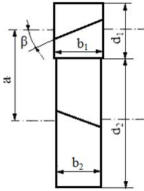***

***Date de intrare***

În tabel sunt sintetizate valorile paramettilor de calcul cunoscuţi:

|  |  |  |  |
| --- | --- | --- | --- |
| Denumirea parametrului | Simbolul | Valoarea | Unitatea de măsură |
| Raportul de angrenare | u | 3,875 | - |
| Numărul de dinţi al pinionului | z1 | 17 | - |
| Momentul de torsiune al pinionului | T1 | 880144,061 | Nmm |
| Turaţia pinionului conic | np | 545.851 | rot/min |
| Durata de funcţionare impusă | Lh imp | 9000 | ore |
| Tensiunea limită la oboseala de contact, | σHlim | 1606 | MPa |
| Tensiunea limită la oboseala încovoiere, | σFlim | 450 | MPa |
| Unghiul de înclinare a danturii | β | 15 | o (grade) |

***Calculul modulului frontal din solicitarea de contact***

Valoarea modului exterior din solicitarea de contact se determină cu relaţia,

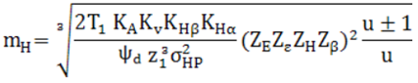,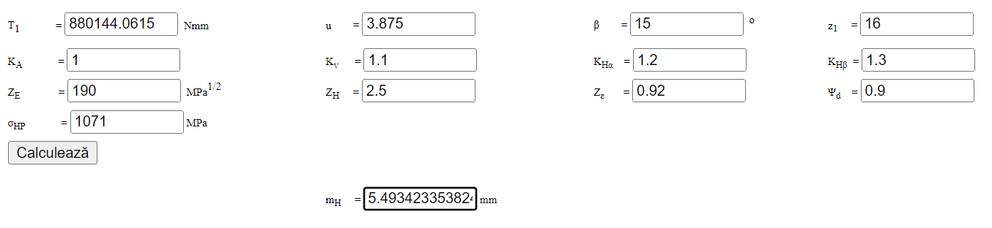

unde, T1 reprezintă momentul de torsiune al pinionului (Mt2), u - raportul de angrenare al angrenajului cilindric, β - unghiul de înclinare a danturii, z1 - numărul de dinţi ai pinionului cilindric, KA - factorul regimului de funcţionare, Kv - factorul dinamic, KHα - factorul repartizării neuniforme a sarcinii pe perechile de dinţi aflate în angrenare pentru solicitarea de contact, KHβ - factorul repartizării neuniforme a sarcinii pe lungimea dintelui pentru solicitarea de contact, ZE - factorul de elasticitate a materialelor roţilor, ZH - factorul zonei de contact, Zε - factorul gradului de acoperire pentru solicitarea de contact, ψd = b/d1 - factorul de lăţime, σHP - tensiunea admisibilă la solicitarea de contact.

***Calculul modulului frontal din solicitarea de încovoiere***

Valoarea modului frontal din solicitarea de încovoiere se determină cu relaţia,

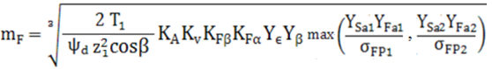,

conform datelor următoare:

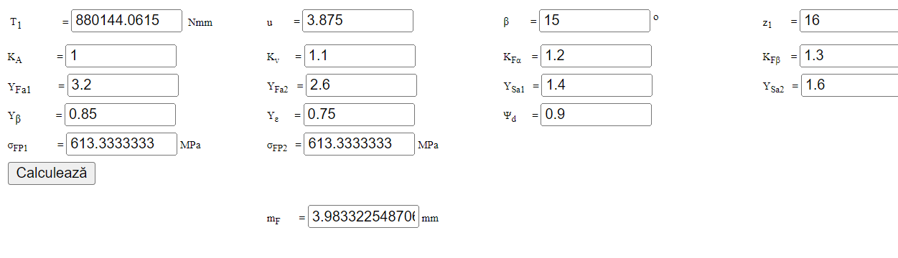

unde, T1 reprezintă momentul de torsiune al pinionului (Mt2), u - raportul de angrenare al angrenajului cilindric, β - unghiul de înclinare a danturii curbe, z1 - numărul de dinţi al pinionului cilindric, KA - factorul regimului de funcţionare, Kv - factorul dinamic, KFα - factorul repartizării neuniforme a sarcinii pe perechile de dinţi aflate în angrenare pentru solicitarea de încovoiere, KFβ - factorul repartizării neuniforme a sarcinii pe lungimea dintelui pentru solicitarea de încovoiere, YFa1 - factorul de formă a dinţilor pinionului cilindric, YFa2 - factorul de formă a dinţilor roţii cilindrice, YSa1 - factorul de corecţie a tensiunii la baza dinţilor pinionului cilindric, YSa2 - factorul de corecţie a tensiunii la baza dinţilor roţii cilindrice, Yβ - factorul înclinării dinţilor, Yε - factorul gradului de acoperire pentru solicitarea de încovoiere, ψd = b/d1 - factorul de lăţime, σFP1 - tensiunea admisibilă la solicitarea de încovoiere pentru pinion, σFP2 - tensiunea admisibilă la solicitarea de încovoiere pentru roată.

***Modulul frontal calculat al danturii***

Ţinând cont de valorile modului frontal exterior obţinute din calculele la contact şi încovoiere reyultă,

mc = max (mH, mF) = max (5.493423353; 3.9833225) = 5.493423353mm.

Astfel,se evidenţiază că solicitarea de contact este solicitarea principală.

* + 1. STANDARDIZAREA MODULULUI NORMAL ŞI PARAMETRI GEOMETRICI PRINCIPALI

Ca urmare a standardizării modulului normal (mn = 5.5 mm) se determină parametri principali ai angrenajului cilindric:

|  |  |  |  |
| --- | --- | --- | --- |
| Parametrul | Simbolul | Valoarea [mm] | Observaţii |
| Modulul frontal calculat | mc | 5,49342 |  |
| Modulul normal calculat | mnc = mc cos β | 5,30624 |  |
| Modulul normal (standardizat) | mn | 5.5 |  |
| Modulul frontal | m = $\frac{m_{n}}{\cos{β}}$ | 5,69402 |  |
| Diametrul de divizare al pinonului | d1 = m z1 | 91,10430 | a = (d1 + d2)/2=  222,06674 (91,10430+353,02918)/2 =222,06674  (se verifică) |
| Diametrul de divizare al roţii | d2 = m z2 | 353,02918 |
| Distanţa dintre axe de referinţă | a = $\frac{m_{n}\left(z_{1}+ z_{2}\right)}{2 cos{β}}$ | 222,06674 |
| Lăţimea danturii roţii | b2 = ψd d1 | 81,99387 |  |
| Lăţimea danturii pinionului | b1 = b2 + 4…6 | 86,99387 |  |

* + 1. MODELAREA DINŢILOR ROŢILOR NEDEPLASATE ÎN ANGRENARE (CATIA)

***Personalizarea datelor de intrare în aplicaţia CATIA***

|  |  |  |
| --- | --- | --- |
|  | Simbol teoretic | Semnificaţia |
|  | αn | Unghiul de presiune (angrenare) normal [o] |
|  | Coeficientul înălţimii capului dintelui |
|  | Coeficientul jocului la piciorul dintelui |
|  | Coeficientul razei de racordare |
| z1 | Numărul de dinţi ai pinionului |
| z2 | Numărul de dinţi ai roţii |
| mn | Modulul normal [mm] |
| β | Unghiul de înclinare a danturii [o] |
| aw | Distanţa dintre axe (reală) [mm] |
| xn1 | Coeficientul deplasării de profil a danturii pinionului (zero, roţi nedeplasate) |
| g | Grosimea coroanei [mm] |

***Verificarea modelului CATIA***

|  |  |  |  |
| --- | --- | --- | --- |
|  | Simbol teoretic | Semnificaţia | Verificare |
|  | u | Raportul de angrenare | u >1; 3,875> 1 |
| m | Modulul frontal [mm] | m > mn; 5.695> 5.5 |
| a | Distanţa dintre axe de referinţă [mm] | a = aw;  222,06674=222,067 |
| α | Unghiul de presiune frontal [o] | α > αn; 20,647 > 20 |
| αw | Unghiul de angrenare frontal [o] | αw = α; 22,546 = 20,647 |
| aw | Distanţa dintre axe reală [mm] | aw (aw\_rec) = a  201,879= 201,879 |
| xns | Suma coeficeienţilor depasărilor | xns = 9,640027651 |
| xn2 | Coeficientul deplasării roţii | xn2 = 9,640027651 |
| rd1 | Raza cercului de divizare al pinionului [mm] | rd1+ rd2 = a  41,411+160,468=  201,879 |
| rd2 | Raza cercului de divizare al roţii [mm] |
| rw1 | Raza cercului de rostogolire al pinionului [mm] | rw1 = rd1; 41,411 = 41,411 |
| rw2 | Raza cercului de rostogolire al roţii [mm] | rw2 = rd2; 160,468 = 160,468 |
| rf1 | Raza cercului de picior al pinionului [mm] | rf1 < rd1; 35,161 < 41,411 |
| rf2 | Raza cercului de picior al roţii [mm] | rf2 < rd2; 154,218< 160,468 |
| ra1 | Raza cercului de divizare al pinionului [mm] | ra1 > rd1; 46,411 > 41,411 |
| ra2 | Raza cercului de divizare al roţii [mm] | ra2 > rd2; 165,468 > 160,468 |

***Modelul CATIA***

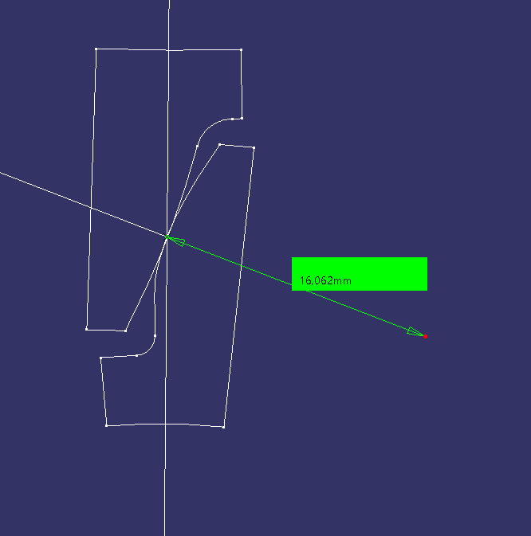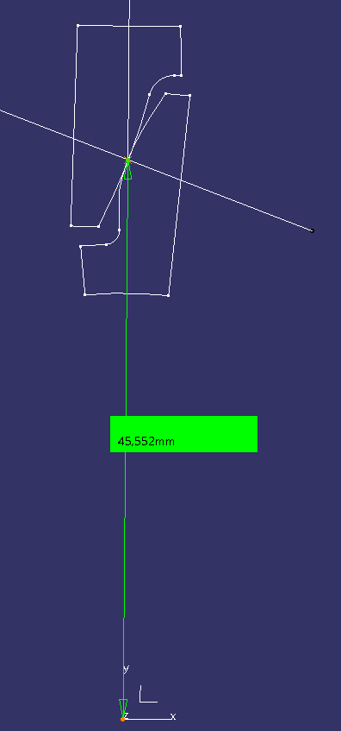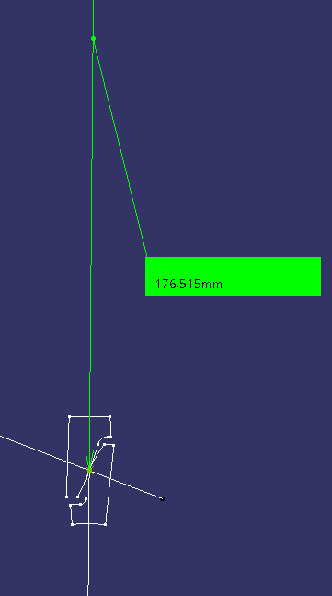

* + 1. STANDARDIZAREA DISTANŢEI DINTRE AXE ŞI PARAMETRI GEOMETRICI PRINCIPALI

***Alegerea (standardizarea) distanţei dintre axe***

Pentru distanţa dintre axe standard, aw = 225 mm, restricţiile impuse în vederea realizării angrenajului cu distanţa dintre axe impusă - 0,5mn < aw – a ≤ mn devin: 0,5 \* 5.5 < 225– 222,06674

≤ 5 NU se verifică). Se observă că una din restricţii (a doua, maractă cu roşu) nu este îndeplinită şi se impune modificarea parametrilor angrenajului nedeplasat.

***Modificarea parametrilor angrenajului de referinţă***

Considerând, $u_{rec1}^{II}$ = 3,941, se determină numerele de dinţi teoretice: z1 = 16,21134

, z2 = 62.81895233907926.

Ca urmare a rounjirilor se pot considera 4 perechi (z1, z2) posibile ):

|  |  |  |  |  |
| --- | --- | --- | --- | --- |
| Numărul de dinţi ai pinionului,  z1 | Numărul de dinţi ai roţii,  z2 | Raportul de angrenare recalculat,  = z2/z1 | Abaterea raportului de angrenare, $u_{rec2}^{II}$ faţă de $u_{rec1}^{II}$   Ab [%] | Distanţa dintre axe de referinţă recalculată, ar [mm] |
| 16 | 62 | 3,87500 | 0,00000 | 222,06670 |
| 16 | 63 | 3,93750 | -1,61290 | 224,91375 |
| 17 | 62 | 3,64706 | 5,88235 | 224,91375 |
| 17 | 63 | 3,70588 | 4,36433 | 227,76076 |
| **Obs.** [z1] sau [z2] reprezintă partea întreagă a valorilor numerelor de dinţi | | | |  |

Dintre cele 4 posibilităţi din acest table se adoptă perechea (z1, z2) = (16, 61) cu distanţa dintre axe de referinţă recalculată ar = 199,2906< 200 mm. Astfel, rezultă angrenaj PLUS, care asigură rezistenţe la contact şi încovoiere mărite.

***Determinarea parametrilor geometrici ai angrenajului deplasat***

|  |  |  |  |  |
| --- | --- | --- | --- | --- |
| Denumirea parametrului | Relaţia de calcul | Valoarea | Unitatea de măsură | Observaţii |
| Unghiul de presiune frontal |  | 20.646 | [o] | αn = 20o |
| Unghiul de angrenare frontal |  | 22,54605 | [o] |  |
| Suma coeficienţi depasărilor de profil ale danturilor roţilor |  | 0,55711257 |  |  |
| Coeficientul deplasării de profil a danturii pinionului |  | 0,41042 |  | xn2 =  0.146693 |

Pentru asigurarea distanţei dintre axe impusă (aw = 200 mm) şi pentru asigurarea unei angrenări corespunzătoare, în continuare, se vor considera următoarele valori:

|  |  |  |  |  |
| --- | --- | --- | --- | --- |
| Numărul de dinţi ai pinionului,  z1 | Numărul de dinţi ai roţii,  z2 | Coeficientul deplasării de profil a danturii pinionului, xn1 | Coeficientul deplasării de profil a danturii roţii, xn2 | Raportul de angrenare recalaculat, $$u_{rec2}^{II}$$ |
| 16 | 61 | 0,41042 | 0.146693 | 3,87500 |

* + 1. MODELAREA ŞI VERIFICAREA ANGRENAJULUI DEPLASAT (CATIA)

***Date de intrare***

|  |  |  |
| --- | --- | --- |
|  | αn | Unghiul de presiune (angrenare) normal [o] |
|  | Coeficientul înălţimii capului dintelui |
|  | Coeficientul jocului la piciorul dintelui |
|  | Coeficientul razei de racordare |
| z1 | Numărul de dinţi ai pinionului (modificat) |
| z2 | Numărul de dinţi ai roţii (modificat) |
| mn | Modulul normal [mm] |
| β | Unghiul de înclinare a danturii [o] |
| aw | Distanţa dintre axe reală [mm] |
| xn1 | Coeficientul deplasării de profil a danturii pinionului (calculat) |
| g | Grosimea coroanei [mm] |

***Verificarea modelului geometric***

|  |  |  |  |
| --- | --- | --- | --- |
|  | Simbol teoretic | Semnificaţia | Verificare |
|  | u | Raportul de angrenare | u = $u_{rec2}^{II}$; 3.875 ≈  3,87500 |
| m | Modulul frontal [mm] | m > mn; 5.694 >5.5 |
| a | Distanţa dintre axe de referinţă [mm] | a < aw; 222.067< 225 |
| α | Unghiul de presiune frontal [o] | αn < α =αw, 20 <20.647=20.647 (angr. PLUS) |
| αw | Unghiul de angrenare fronatl [o] |
| aw | Distanţa dintre axe reală [mm] (verificare) | aw = a; 225mm >225(angr. PLUS) |
| xns | Suma coeficeienţilor depasărilor | xns  >0 0.5571038>0 (angr. PLUS) |
| xn2 | Coeficientul deplasării roţii |
| rd1 | Raza cercului de divizare al pinionului [mm] | rd1+rd2=a 45.552+176.515=222.067 rw1+rw2=aw 46,154+178,846=225 rd1<rw1 ; rd2<rw2 : |
| rd2 | Raza cercului de divizare al roţii [mm] |
| rw1 | Raza cercului de rostogolire al pinionului [mm] |
| rw2 | Raza cercului de rostogolire al roţii [mm] |
| rf1 | Raza cercului de picior al pinionului [mm] | rf1 < rd1; 40.934< 46,154 |
| rf2 | Raza cercului de picior al roţii [mm] | rf2 < rw2; 170,446 < 178,846 |
| ra1 | Raza cercului de divizare al pinionului [mm] | ra1 > rw1; 53.179 > 46,154 |
| ra2 | Raza cercului de divizare al roţii [mm] | ra2 > rw2; 182,691>178,846 |

***Modelul CATIA  
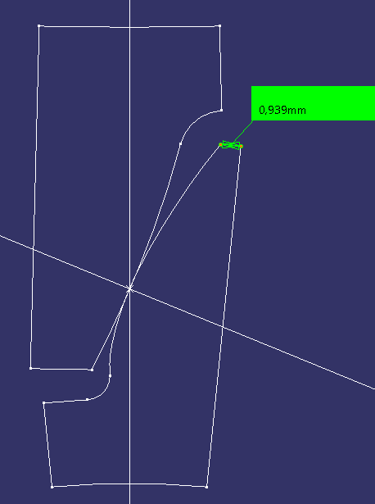***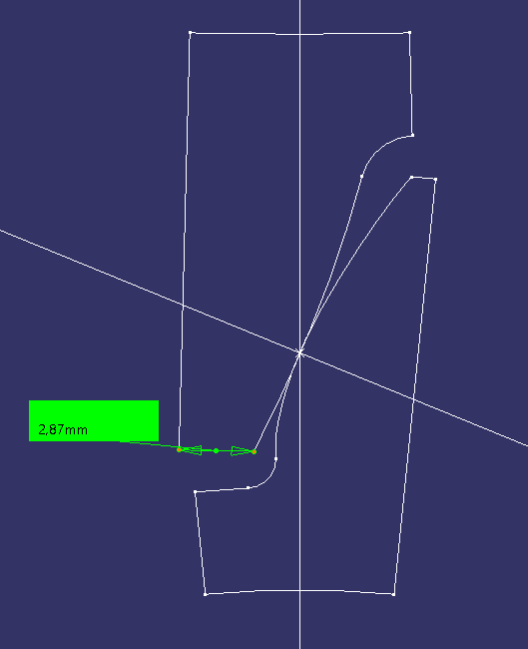 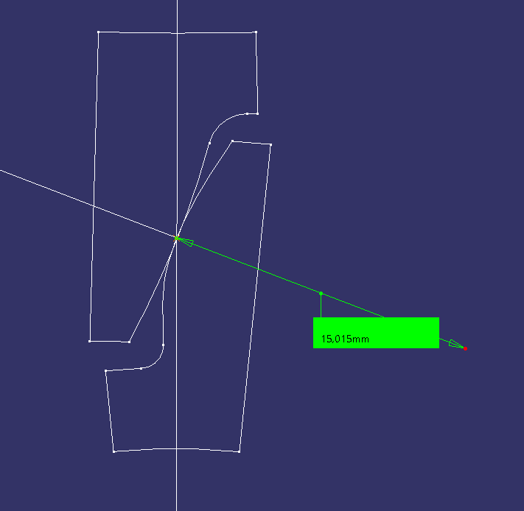

***Verificarea ascuţirii dinţilor roţilor***

Prin măsurare pe modelul CATIA, s1 = 0.939 mm şi s2 = 2,87 mm.

s1,2 > 0, 3 mn/2; s1,2 > 0,825 mm (se verifică).

* + 1. SIMULAREA ŞI VERIFICAREA CONTINUITĂȚII ANGRENĂRII (CATIA)

***Date de intrare***

|  |  |  |
| --- | --- | --- |
|  | Simbol teoretic | Semnificaţia |
|  | αn | Unghiul de presiune (angrenare) normal [o] |
|  | Coeficientul înălţimii capului dintelui |
|  | Coeficientul jocului la piciorul dintelui |
|  | Coeficientul razei de racordare |
| z1 | Numărul de dinţi ai pinionului |
| z2 | Numărul de dinţi ai roţii |
| mn | Modulul normal [mm] |
| β | Unghiul de înclinare a danturii [o] |
| aw | Distanţa dintre axe reală [mm] |
| xn1 | Coeficientul deplasării de profil a danturii pinionului |
| g | Grosimea coroanei [mm] |
| Unghiul de rotire a dinţilor pinionului pentru simulare [o] | |

***Modelul CATIA  
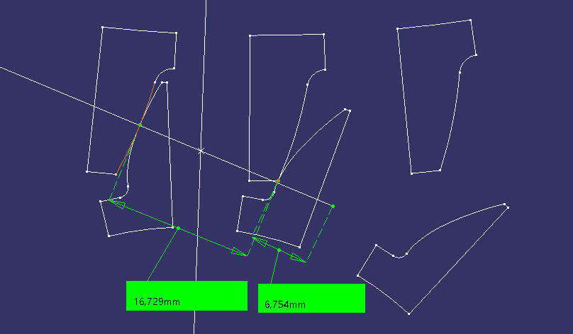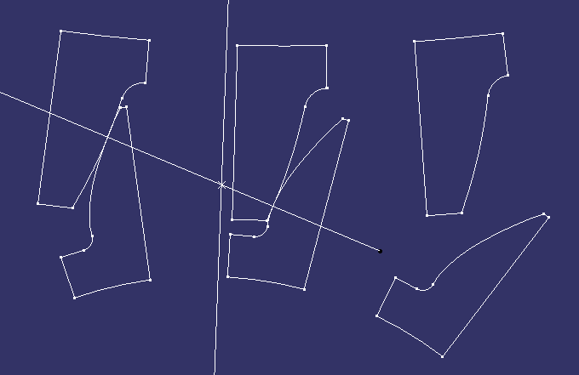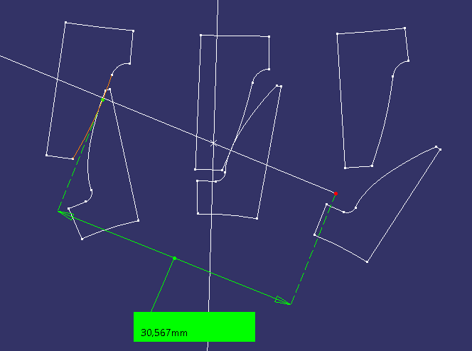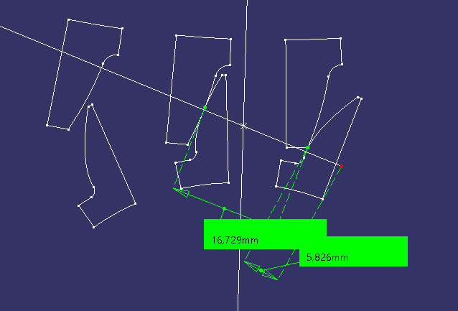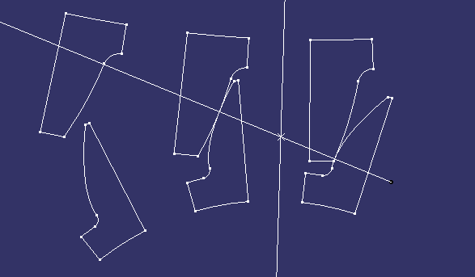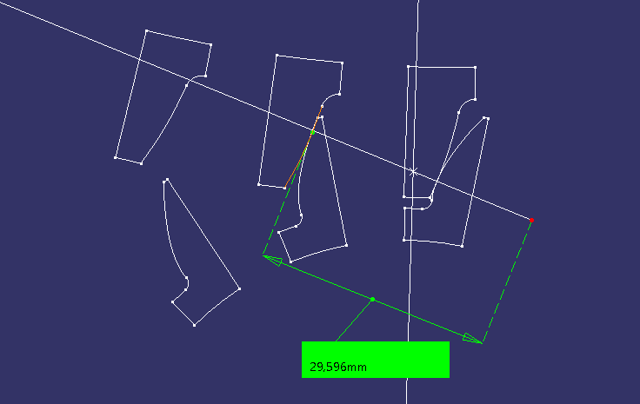***

***Simularea angrenării şi verificarea continuităţii***

*Schema continuităţii angrenării*

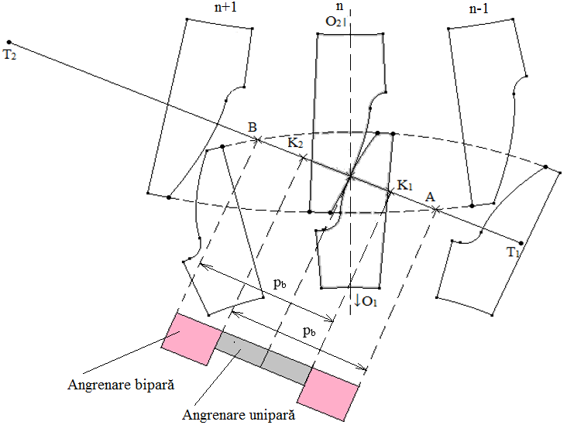

Semnificaţiile parametrilor: C – polul angrenării; T1T2 – segmentul teoretic de angrenare; AB – segmentul real de angrenare; K1K2 - segmentul de angrenare unipară (numai o pereche de dinţi în contact); AK1  şi K2B – segmente de angrenare bipară (două perechi de dinţi în angrenare simultan); pb – pasul pe cercul de bază

*Poziţii limită ale perechilor de dinţi în angrenare*

|  |  |
| --- | --- |
|  |  |
| *Intrare în angrenare a perechii de dinţi n:* *T1A = 6,754 mm; pb = 16,729 mm* | *Ieşire din angrenare a perechii de dinţi n+1: T1B = 30.567 mm* |
|  |  |
| *Intrare în angrenare perechii de dinţi n-1: T1A = 6,826 mm; pb = 16.729 mm* | *Ieşire din angrenare a perechii de dinţi n: T1B = 29,596mm* |

*Determinarea valorii aproximative a gradului de acoperire frontal prin măsurare*:

$ε_{α}^{m}$ = $\frac{AB}{P_{b}}$ = $\frac{T_{1}B-T_{1}A}{p_{b}}$ =1.423456273536972.

Valorile numerice au fost obţinute prin măsurare de cel puţin două ori, conform tebelului de mai sus; în această relaţie s-au considerat mediile aritmetice ale valorilor măsurate.

*Determinarea valorii exacte a gradului de acoperire frontal prin calcul cu relaţia*,

εα = ,

pentru care din modelul CATIA rezultă,



Abaterea valorii gradului de acoperire obţinut prin măsurare, $ε_{α}^{m}$ = 1.4340145023071853., în raport cu gradul de acoperire calculat, εα = 1,471260689, este +0.03249214487985816%.

# PREDIMENSIONAREA ARBORILOR ŞI ALEGEREA RULMENŢILOR

* 1. ALEGEREA STRUCTURILOR CONSTRUCTIVE ALE SUBANSAMBLELOR ARBORILOR

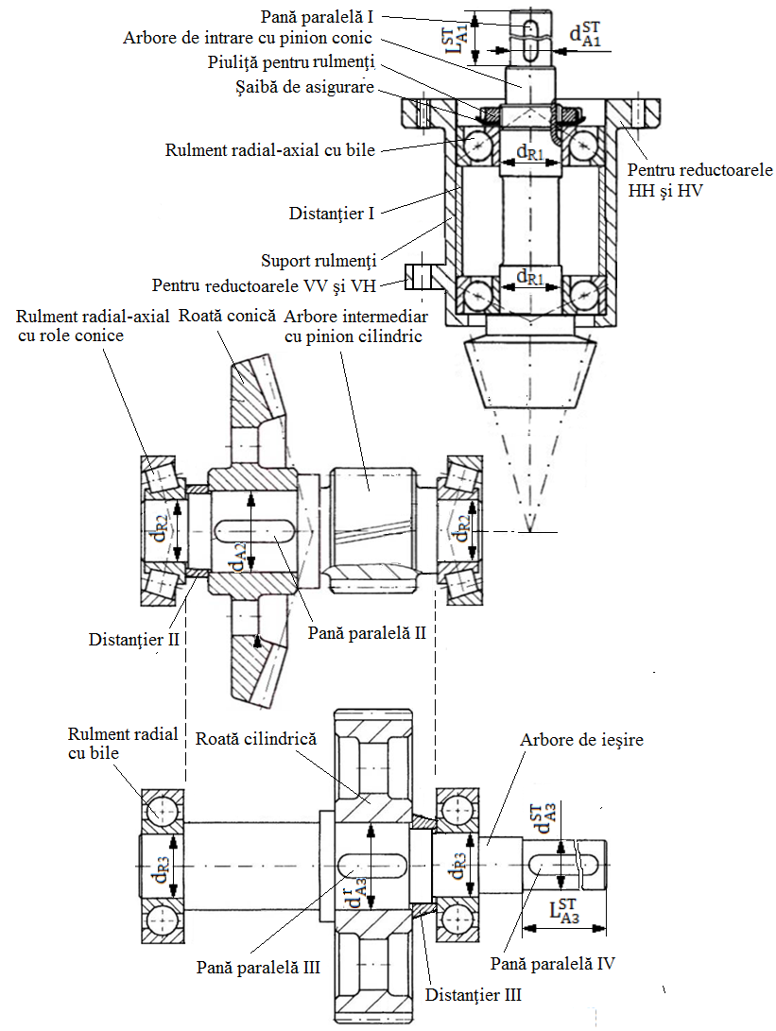

Semnificaţiile parametrilor: $d_{A1}^{ST}$ – diametrul capului arborelui de intrare (standardizat), $L_{A1}^{ST}$– lungimea capului arborelui de intrare (standardizat), $d_{A3}^{ST}$– diametrul capului arborelui de ieşire (standardizat), $L_{A3}^{ST}$– lungimea capului arborelui de ieşire (standardizat), $d_{A2}^{}$– diametrul arborelui intermediar (tronsonul de aşezare a roţii conice), $d_{A3}^{r}$– diametrul arborelui de ieşire (tronsonul de aşezare a roţii cilindrice), $d_{R1}^{}$– diametrul interior al rulmenţilor arborelui de intrare, $d_{R2}^{}$– diametrul interior al rulmenţilor arborelui intermediar, $d_{R3}^{}$– diametrul interior al rulmenţilor arborelui de ieşire.

* 1. PREDIMENSIONAREA ARBORILOR
     1. ALEGEREA MATERIALELOR ARBORILOR ŞI TRATAMENTELOR TERMICE

***Caracteristicile oţelurilor şi tratamentele termice***

|  |  |  |  |  |  |  |  |
| --- | --- | --- | --- | --- | --- | --- | --- |
| Oţelul | Limita la curgere/rupere [MPa] | Tensiunea admisibilă la încovoiere [MPa] | | | Tratamentul termic | Duritatea la suprafaţă | Duritatea în interior |
| Statică | Pulsatorie | Alternant simetrică |
| Marca | σc/σr | σaiI | σaiII | σaiIII | Îmbunătăţire/  Cementare | HB/HRC | HB |
| Arborele de intrare (corp comun cu pinionul conic) | | | | | | | |
| 21MoMnCr12 | 1100 | 330 | 150 | 90 | Tratament termic de cementare a danturilor, canelurilor, fusurilor de calare/etanşare: carburare + călire + revenire joasă, | 60 HRC | 250 |
| Arborele intermediar (corp comun cu pinionul cilindric) | | | | | | | |
| 21MoMnCr12 | 1100 | 330 | 150 | 90 | Tratament termic de cementare a danturilor, canelurilor, fusurilor de calare/etanşare: carburare + călire + revenire joasă, | 60 HRC | 250 |
| Arborele de ieşire | | | | | | | |
| C45 | 700 | 200 | 110 | 65 | Tratament termic de cementare a danturilor, canelurilor, fusurilor de calare/etanşare: carburare + călire + revenire joasă, | 270HB | 300 |

* + 1. CALCULUL DE PREDIMENSIONARE A ARBORILOR

***De ce predimensionare* *din solicitarea de torsiune***?

Deoarece nu se poate face dimensionare cu laurea în considerare şi a solicitării de încovoiere, necunoscând, la această etapă, valorile momentelor de încovoiere. Diagramele momentelor de încovoiere se vor putea determina numai după definitivarea configuraţiilor arborilor ca urmare a generării formelor acestora ca modele 3D cavasifinale în CATIA.

***Relaţia de calcul***

dAi = ,

în care, considerând i = 1, 2,3, dA1 reprezintă diametrul arborelui de intrare, dA2 - diametrul arborelui intermediar, dA3 - diametrul arborelui de ieşire, Mt1 – momentul de torsiune al arborelui de intrare, Mt2 – momentul de torsiune al arborelui de intermediar, Mt3 – momentul de torsiune al arborelui de ieşire, τat1 – tensiunea admisibilă la torsiune a materialului arborelui de intrare, τat3 – tensiunea admisibilă la torsiune a materialului arborelui intermediar, τat3 – tensiunea admisibilă la torsiune a materialului arborelui de de ieşire.

***Valorile parametrilor de calcul***

|  |  |  |  |
| --- | --- | --- | --- |
| Parametrul | Arbore de intrare (A1) | Arbore intermediar (A2) | Arbore de ieşire (A3) |
| Momentul de torsiune | Mt1 = 206264,806Nmm | Mt2 = 880144,061Nmm | Mt3=3205924,74Nmm |
| Tensiunea admisibilă | τat1 = 20 MPa | τat2 = 20 MPa | τat3 = 40 MPa |
| Diametrul | dA1 = 38mm | dA2 = 61 mm | dA3 =75 mm |

**Obs.** Valorile diametrelor se vor rotunji.

* + 1. STANDARDIZAREA CAPETELOR ARBORILOR DE INTRARE/IEŞIRE

***Formă şi dimensiuni***

***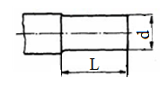***

***Valorile parametrilor***

|  |  |  |
| --- | --- | --- |
| Denumire parametru | Arbore de intrare (A1) | Arbore de ieşire (A3) |
| Diametrul standard [mm] | $d_{A1}^{ST}$ = 38 | $d_{A3}^{ST}$ = 75 |
| Lungimea standard [mm] | $L_{A1}^{ST}$ = 58 | $L_{A3}^{ST}$ = 130 |

**Obs.** S-au adoptat capete de arbori cu lungime scurtă.

* 1. ALEGEREA RULMENŢILOR ŞI MONTAJELOR
     1. ALEGEREA RULMENŢILOR

***Date despre rulmenţi***

|  |  |  |  |  |  |  |  |  |
| --- | --- | --- | --- | --- | --- | --- | --- | --- |
| Arborele | Tipul  rulmentului | Simbol | Dimensiuni [mm] | | | | | Capacitatea dinamică,  C [N] |
| d | D | B | T | a |
| De intrare | Radial-axial cu bile | **6010** | 50 | 80 | 16 | - | - | 20800 |
| Intermediar | Rulmenţi radial-axiali cu bile | **7213-B-JP** | **65** | 120 | 23 | 5700 | 51 | 64000 |
| De ieşire | Radial cu bile | **6017** | 85 | 130 | 22 | - | - | 49000 |

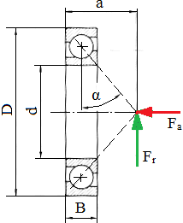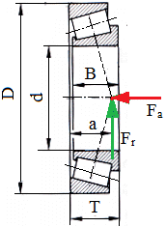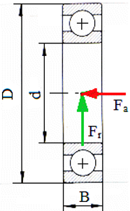

**Obs.**

* diametrele tronsoanelor pe care se montează rulmenţii: dR1 = 50mm, dR2 = 65mm, dR3 = 85mm;
* pentru arborele de ieşire se adoptă diametrul tronsonului pe care se montează roata cilindrică,

$d_{A3}^{r}$ = dR3 + 10 mm = 95 mm.

* + 1. ALEGEREA MONTAJELOR RULMENŢILOR

***Tipurile montajelor cu rulmenţi***

* în O a rulmenţilor radial-axiali cu bile, pentru arborele de intrare;
* în X a rulmenţilor radial-axiali cu role conice, pentru arborele intermediar.

***Schemele montajelor cu rulmenţi***

|  |
| --- |
| *Arbore de intrare:* montaj în O  = |
| *Arbore intermediar:* montaj în X |
| *Arbore de ieşire* |

# 5. MODELAREA ŞI SIMULAREA CINEMATICĂ A MECANISMULUI

* 1. GENERAREA ŞI SIMULAREA MODELULUI CINEMATIC

***Model cinematic reductor***

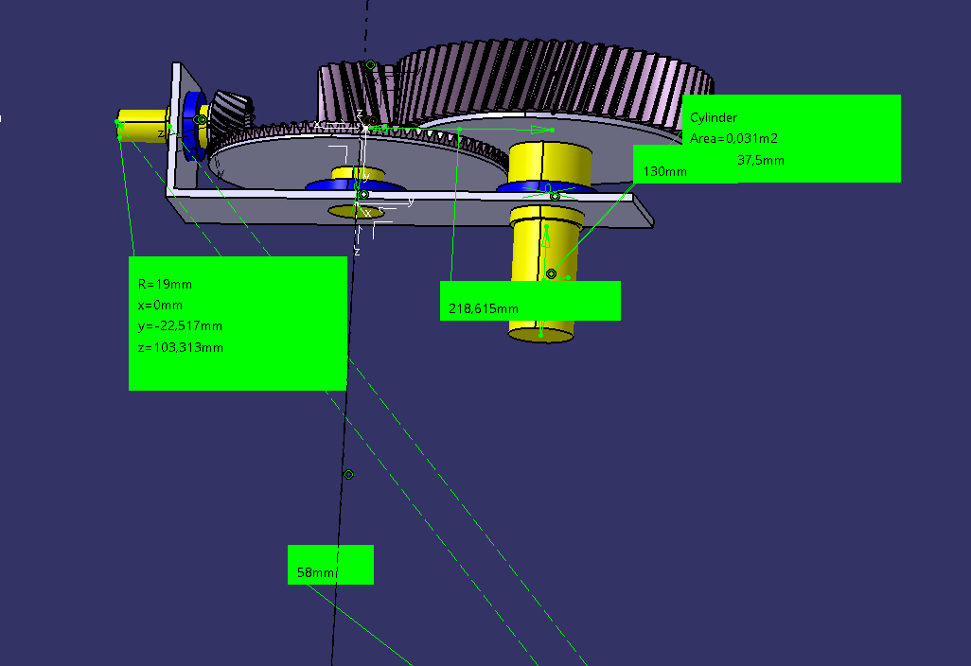

**Obs.** La simularea prin intermediul modelului cinematic generat în CATIA se va urmări procesele de angrenare în regimul animaţie.

* 1. VERIFICAREA STRUCTURII CONSTRUCTIVE ASOCIATĂ MODELULUI CINEAMATIC

***Valori dimensiuni constructive preliminare***

***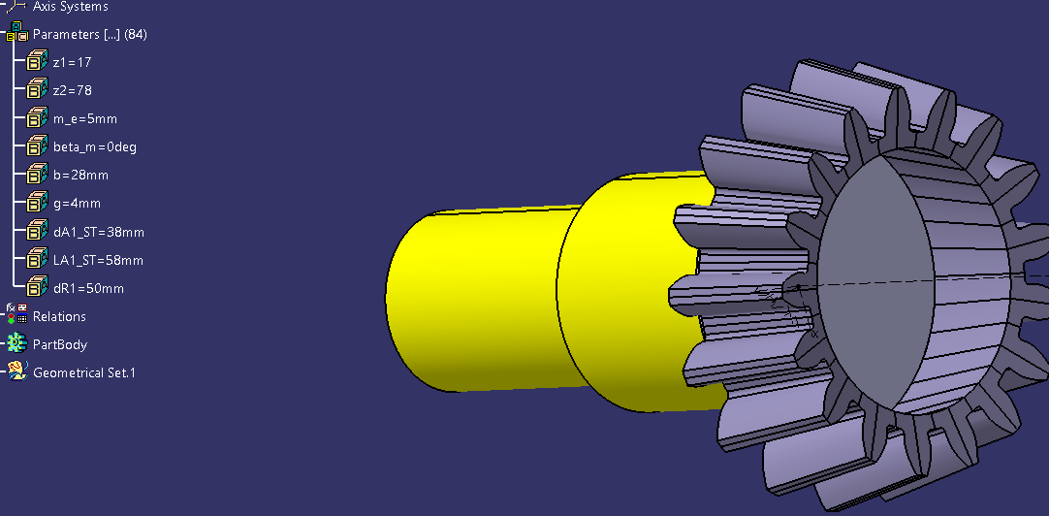***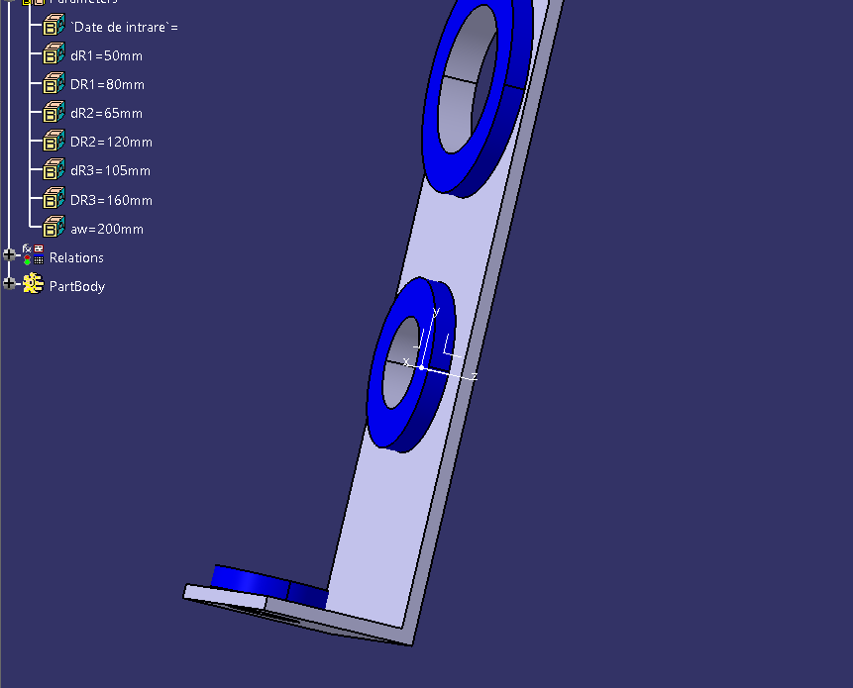

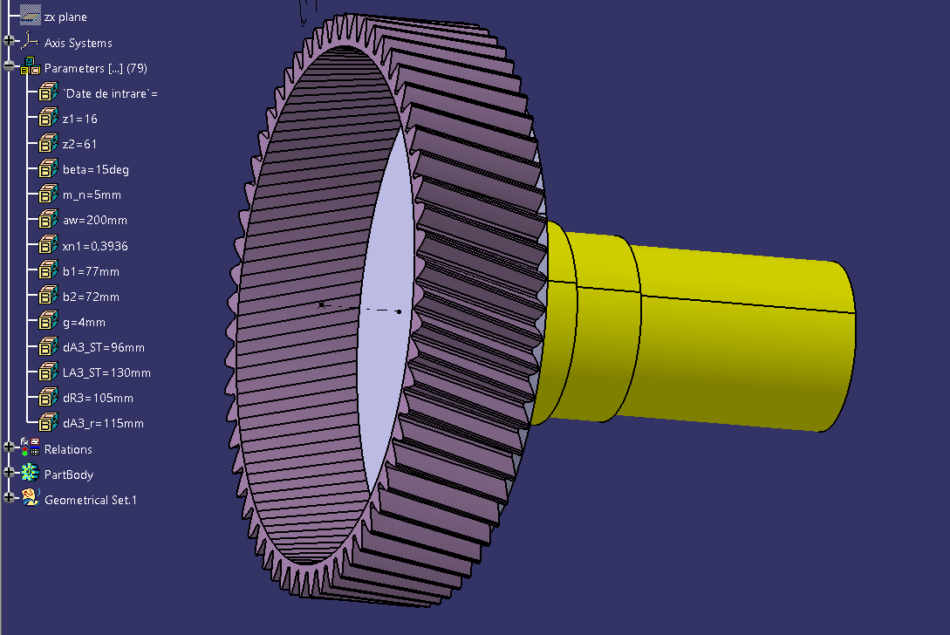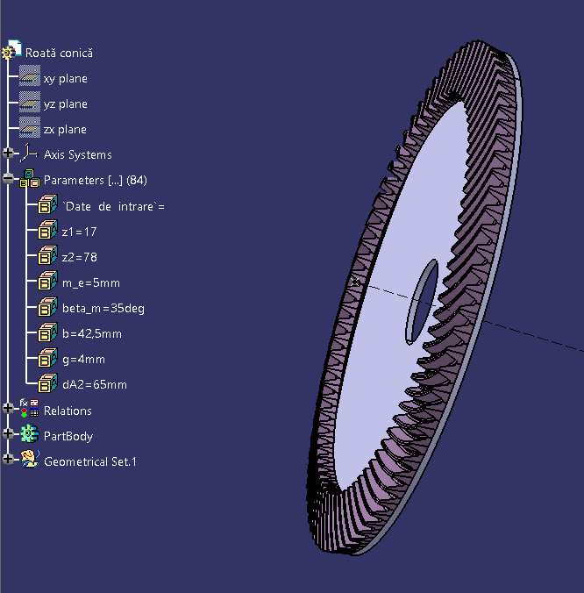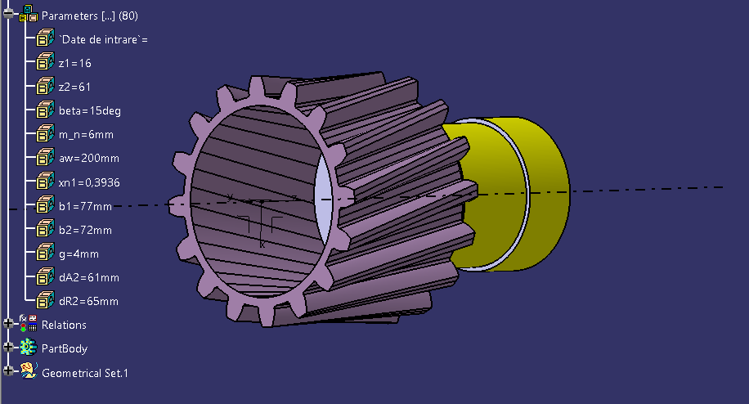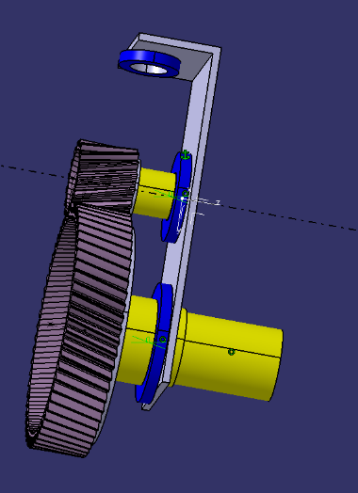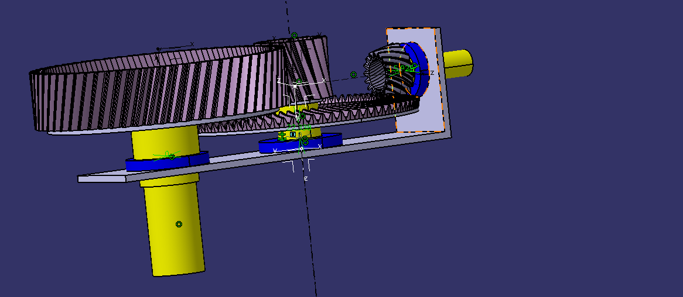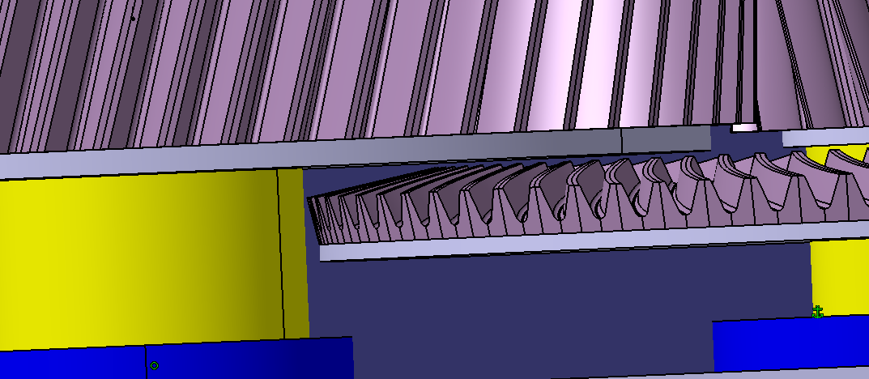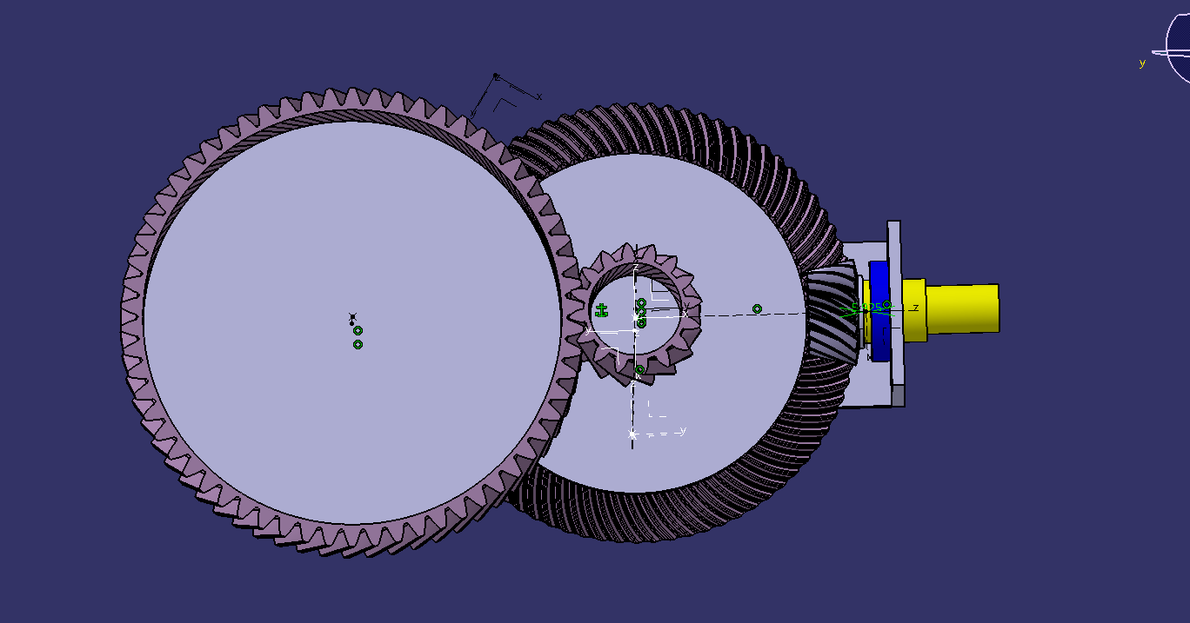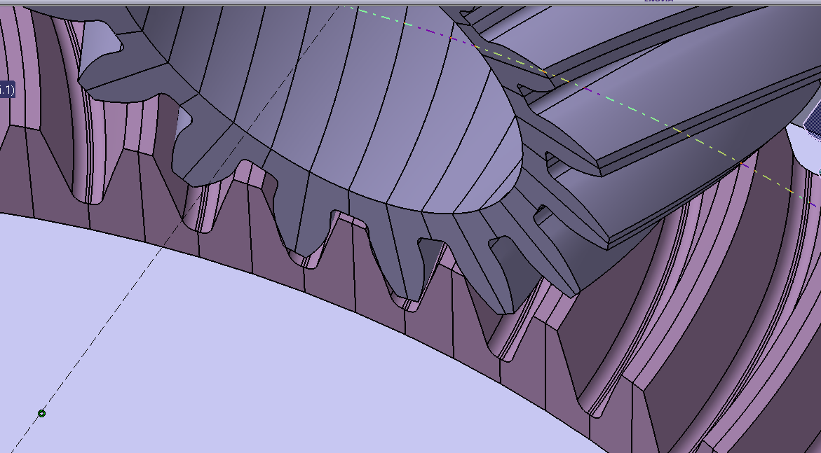

În urma analizei valorilor măsurate se adoptă arborele de intrare corp comun cu pinionul conic şi arborele intermediar corp comun cu pinionul cilindric.

# 6. VERIFICAREA (DIMENSIONAREA) ANGRENAJELOR

* 1. VERIFICAREA (DIMENSIONAREA) ANGRENAJULUI CONIC
     1. GEOMETRIA ANGRENAJULUI ŞI ROŢILOR CONICE

***Geometria angrenajului şi roţilor conice cu dantură curbă în arc de cerc***

***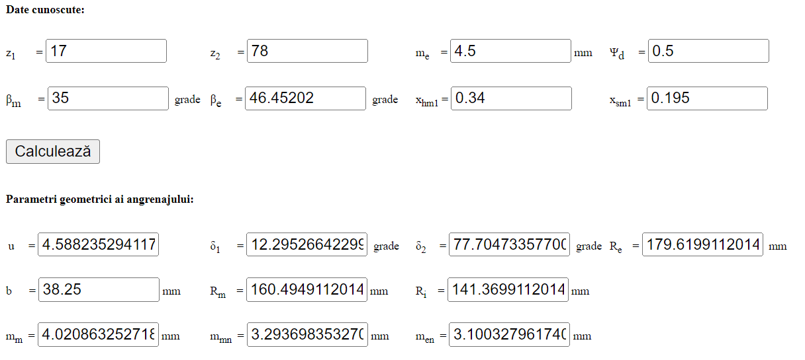***

***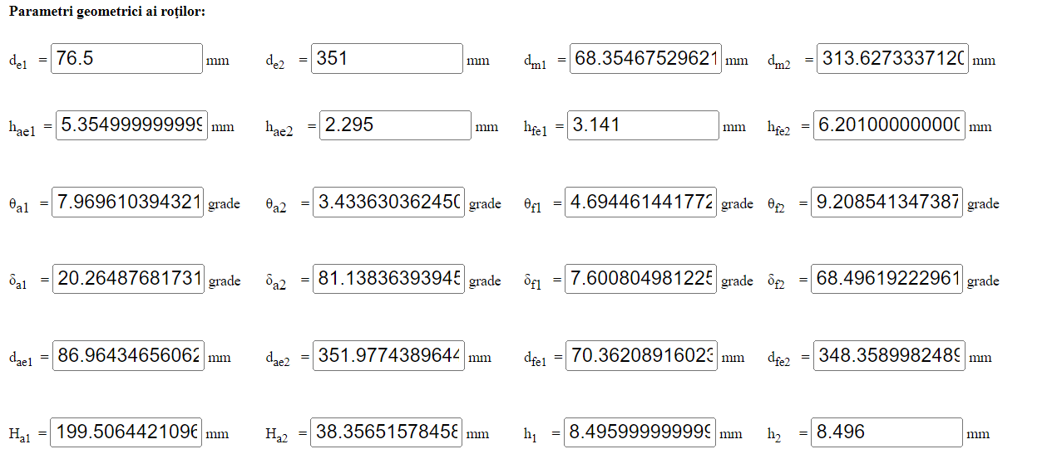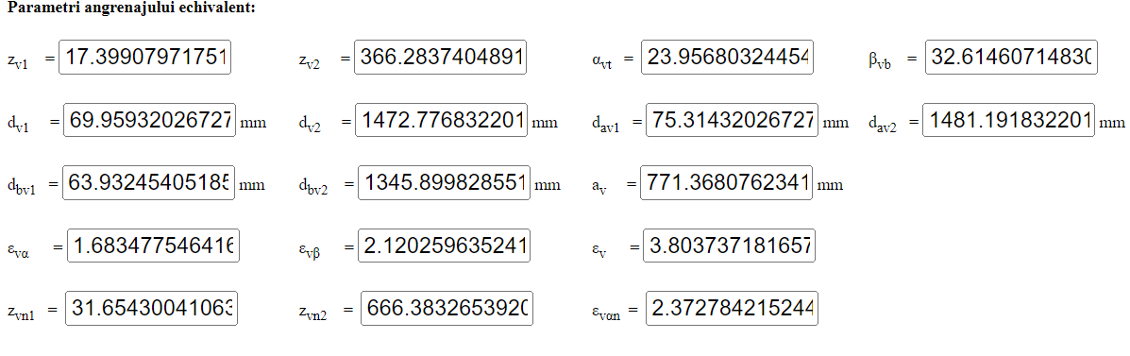***

* + 1. ALEGEREA PROCEDEELOR DE PRELUCRARE ŞI DE LUBRIFIERE (UNGERE)

***Viteza periferică a roţilor în polul angrenării***

*Schema de calcul a vitezei periferice pentru angrenajul conic*

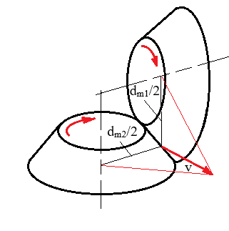

*Relaţia de calcul a vitezei periferice*

$v=\frac{π d_{m1} n_{p}}{60 . 1000}$  [m/s],

unde: dm1 [mm] reprezintă diametrul de divizare median al pinionului conic şi np [rot/min] – turaţia pinionului.

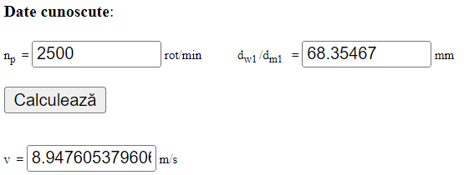

***Alegerea treptei de precizie şi procedeelor de prelucrare***

|  |  |  |
| --- | --- | --- |
| Tipul danturii | Treapta de precizie | Procedeul de prelucrare |
| Curbă în arc de cerc | 8 | Frezare îngrijită |

***Alegerea* *rugozităţilor***

|  |  |  |  |
| --- | --- | --- | --- |
| Tipul danturii | Rugozitatea flancului,  Ra\_f [μm] | Rugozitatea racordării,  Ra\_r [μm] | Procedeul de prelucrare final |
| Curbă în arc de cerc | 0,8 | 1,6 | Rectificare grosolană |

***Alegerea tipului lubrifiantului (uleiului) şi vâscozităţii acestuia***

Vâscozitatea cinematică, ν50 = 120 . 106 [m2/s].

Tipul uleiului: TIN 125 EP.

* + 1. DETERMINAREA FACTORILOR DE CORECŢIE

***Valorile factorilor de corecţie pentru solicitarea de contact***

|  |  |  |
| --- | --- | --- |
| Simbolul | Denumirea | Valorile factorilor pentru roţi cu dantură curbă în arc de cerc |
| KA | Factorul dinamic exterior | 1,5 |
| Kv | Factorul dinamic interior | 1,15 |
| KHβ | Factorul distribuţiei neuniforme a sarcinii pe lăţime | 1,5 |
| Zε | Factorul gradului de acoperire | 0,92 |
| KHα | Factorul distribuţiei neuniforme a sarcinii în plan frontal | 1,4 |
| ZH | Factorul de formă ai dintelui | 2,25 |
| Zx | Factorul dimensional | 1 |
| Zw | Factorul de duritate (cuplului de materiale) | 1 |
| Zv | Factorul de viteză | 0,98 |
| ZR | Factorul rugozităţii flancurilor active ale dinţilor | 0,96 |
| ZL | Factorul lubrificaţiei | 1,01 |
| ZN | Factorul numărului de cicluri de solicitare | 1 |
| Zβ | Factorul înclinării danturii pentru solicitarea de contact (β = βm, pentru dantură conică) | 0,90507 |
| ZE | Factorul de elasticitate a materialelor roţilor (pentru roţi dinţate din oţel cu modulul de elasticitate, E = 2,06 105 MPa, şi coeficientul Poisson, ν = 0,3) | 190 D:\RConCil_html\Subcapitole\Subcap.3.2.1 Predimensionarea angrenajului conic_files\image028.gif |

***Valorile factorilor pentru solicitarea de încovoiere***

|  |  |  |
| --- | --- | --- |
| Simbolul | Denumirea | Valorile factorilor pentru roţi cu dantură curbă în arc de cerc |
| KA | Factorul dinamic exterior | 1,5 |
| Kv | Factorul dinamic interior | 1,15 |
| KFβ | Factorul distribuţiei neuniforme a sarcinii pe lăţime | 1,45000 |
| Yε | Factorul gradului de acoperire | 0,8 |
| KFα | Factorul distribuţiei neuniforme a sarcinii în plan frontal | 1,35 |
| YFa1  YFa2 | Factorii de formă ai dinţilor | 3,20000  2,60000 |
| Yx | Factorul dimensional | 1 |
| Yβ | Factorul înclinării danturii | 0,9 |
| Zv | Factorul de viteză | 0,9 |
| YR1  YR2 | Factorii rugozităţilor racordărilor dinţilor | 1  1 |
| Ysa1  Ysa2 | Factorul concentratorului de tensiune de la baza dintelui | 1,5  1,8 |
| Yδ1  Yδ2 | Factorii de concentrare relativă a sarcinii | 1  1.01 |
| YN | Factorii numărului de cicluri de solicitare | 1 |

* + 1. DETERMINAREA COEFICIENŢILOR DE SIGURANŢĂ ŞI VERIFICARE/DIMENSIONARE

***Tensiunile efective de contact şi de încovoiere***

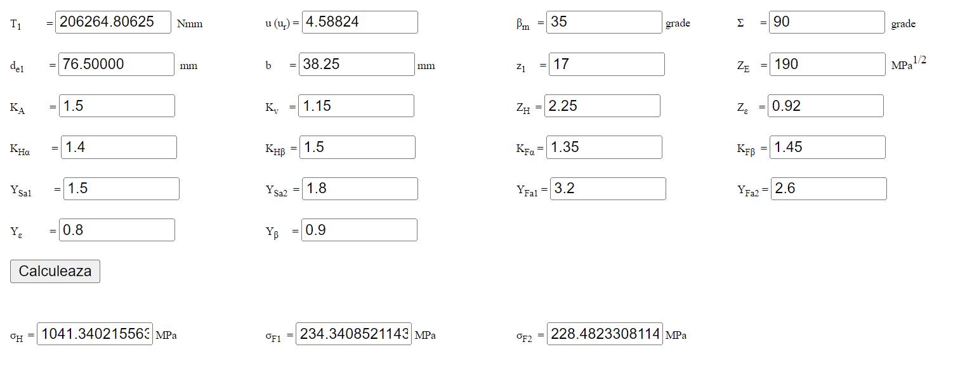

***Factorii (coeficienţii) de siguranţă efectivi la solicitările de contact şi de încovoiere***

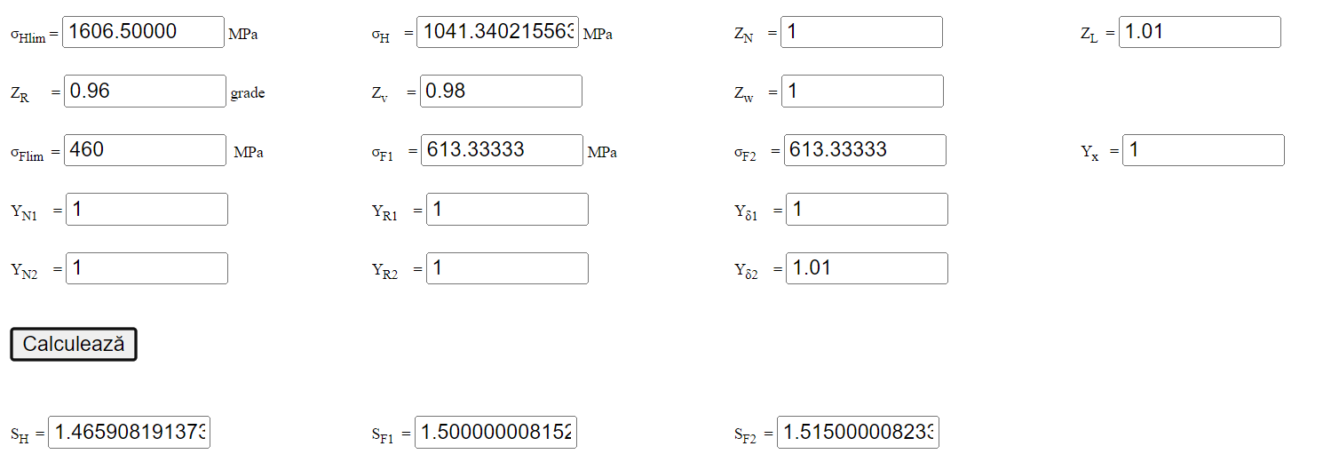

***Verificarea valorilor factorilor (coeficienţilor) de siguranţă***

SH ≥ SHmin: 1,46 > 1,5 ( NU se verifică la solicitarea de contact);

SF = min(SF1, SF2) ≥ SFmin: 1,515 > 1,5 (se verifică la solicitarea de încovoiere).

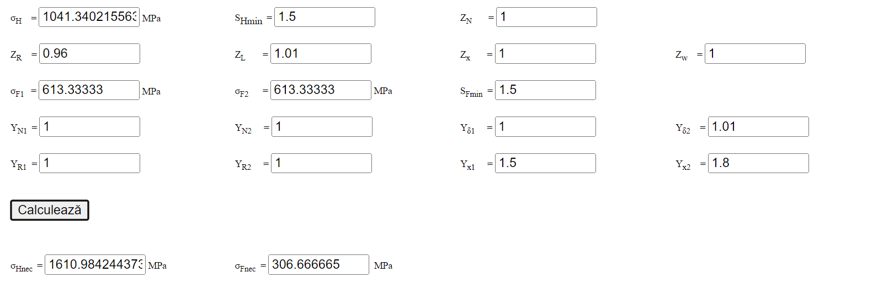

* + 1. PARAMETRI DE EXECUTIE ȘI MONTAJ A ANGRENAJULUI SI ROŢILOR DINŢATE CONICE

***Jocuri, abateri şi toleranţe ale angrenajului şi roţilor cilindrice***

*Jocului minim necesar*, $j_{min}^{nec}$ = 0,02)mn = 0,02\* 3,5 = 0.07 mm; se adoptă 0,05 mm (50 μm).

*Jocul minim normal*, jnmin = 72 μm.

*Tipul ajustajului*, D.

*Tipul toleranţei jocului dintre flancuri*, d;

*Toleranţele bătăii radiale*: Fr = 50 μm, pentru pinionul conic; Fr = 50 μm, pentru roata conică.

***Specificaţii înscrise tabelar în desenul de execuţie sau ataşat***

modulul normal, mn; modulul frontal, mt; numărul de dinţi, z; unghiul de înclinare, β; direcţia înclinării dinţilor (dreapta sau stânga); profilul de referinţă; coeficientul deplasării profilului, x; treapta de precizie şi jocul, conform STAS 6273; lungimea peste N dinţi, WNn; diametrul de divizare, d; înălţimea dintelui, h; toleranţe şi abateri.

* 1. VERIFICAREA (DIMENSIONAREA) ANGRENAJULUI CILINDRIC
     1. GEOMETRIA ANGRENAJULUI ŞI ROŢILOR CILINDRICE

***Geometria angrenajului şi roţilor cilindrice***

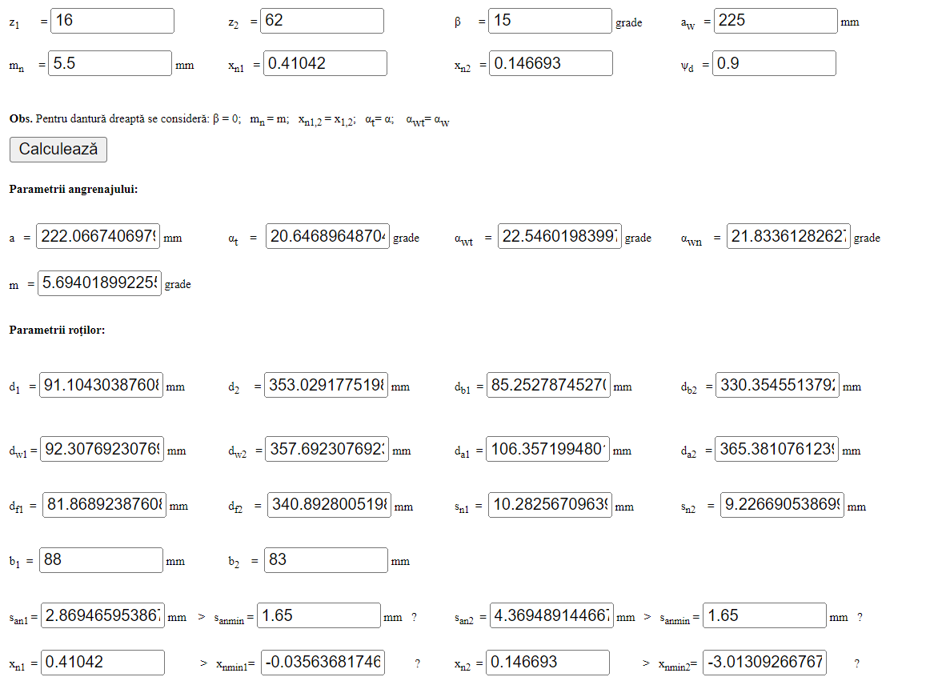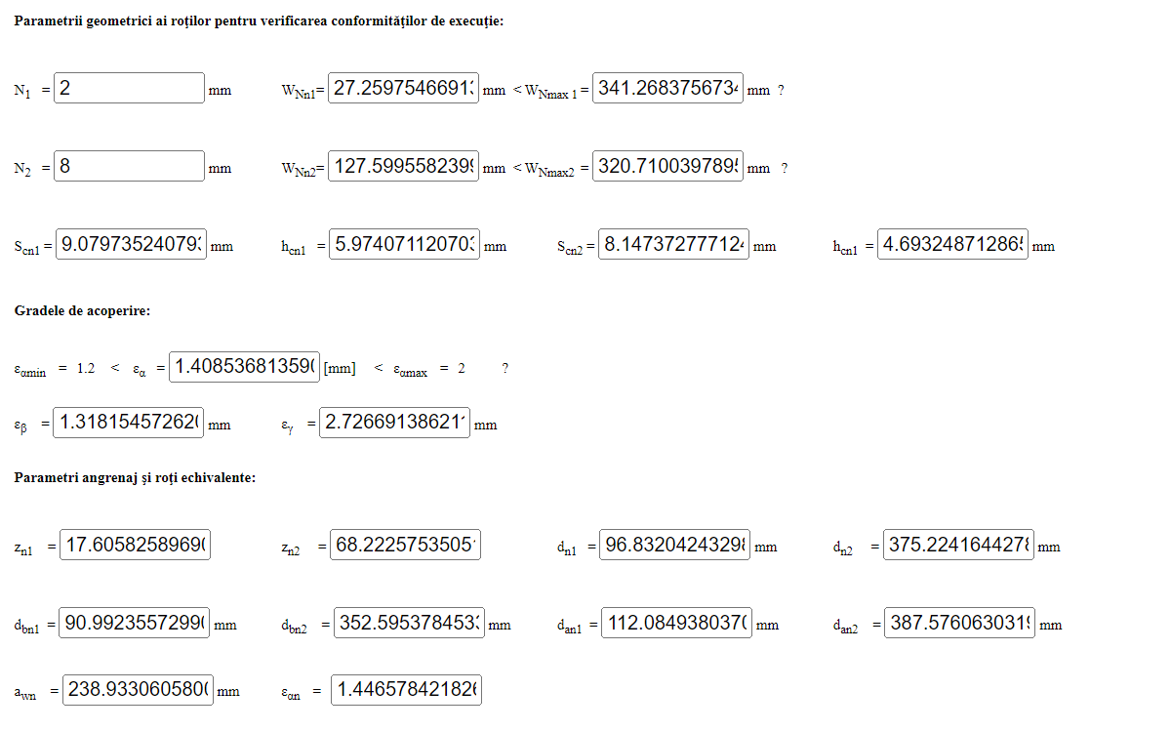

* + 1. ALEGEREA PROCEDEELOR DE PRELUCRARE ŞI DE LUBRIFIERE (UNGERE)

***Viteza periferică a roţilor în polul angrenării***

*Schema de calcul a vitezei periferice pentru angrenajul cilindric*

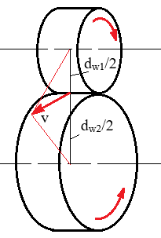

*Relaţia de calcul a vitezei periferice*

$v=\frac{π d_{w1} n_{p}}{60 . 1000}$  [m/s],

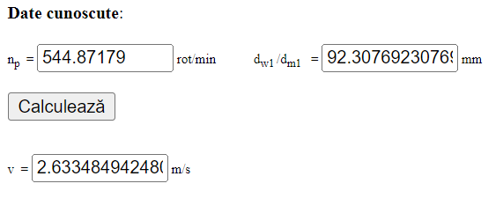

***Alegerea treptei de precizie şi procedeelor de prelucrare***

|  |  |  |
| --- | --- | --- |
| Tipul danturii cilindrice | Treapta de precizie | Procedeul de prelucrare |
| Înclinată | 9 | Frezare grosolană (înainte de cementare) +  rectificare (după cementare şi călire) |

***Alegerea* *rugozităţilor***

|  |  |  |  |
| --- | --- | --- | --- |
| Tipul danturii cilindrice | Rugozitatea flancului,  Ra\_f [μm] | Rugozitatea racordării,  Ra\_r [μm] | Procedeul de prelucrare final |
| Înclinată | 0,8 | 1,6 | Rectificare grosolană |

***Alegerea tipului lubrifiantului (uleiului) şi vâscozităţii acestuia***

Deorece viteza periferică a angrenajului cilindric este mai mică decât cea a angrenajului conic (v. subcap. 6.1.3) tipul uleiului va fi cel ales pentru angrenajul conic (TIN 125 EP).

* + 1. DETERMINAREA FACTORILOR DE CORECŢIE

***Valorile factorilor pentru solicitarea de contact***

|  |  |  |
| --- | --- | --- |
| Simbolul | Denumirea | Valoarea factorului de corecţie |
| KA | Factorul dinamic exterior | 1 |
| Kv | Factorul dinamic interior | 1.1 |
| KHβ | Factorul distribuţiei neuniforme a sarcinii pe lăţime | 1.3 |
| Zε | Factorul gradului de acoperire | 0,92 |
| KHα | Factorul distribuţiei neuniforme a sarcinii în plan frontal | 1,2 |
| ZH | Factorul de formă ai dintelui | 2.5 |
| Zx | Factorul dimensional | 1 |
| Zw | Factorul de duritate (cuplului de materiale) | 1 |
| Zv | Factorul de viteză | 0,94 |
| ZR | Factorul rugozităţii flancurilor active ale dinţilor | 0,85 |
| ZL | Factorul lubrificaţiei | 1,04 |
| ZN | Factorul numărului de cicluri de solicitare | 1 |
| Zβ | Factorul înclinării danturii pentru solicitarea de contact (β = βm, pentru dantură conică) | 0,98282 |
| ZE | Factorul de elasticitate a materialelor roţilor (pentru roţi dinţate din oţel cu modulul de elasticitate, E = 2,06 105 MPa, şi coeficientul Poisson, ν = 0,3) | 190 D:\RConCil_html\Subcapitole\Subcap.3.2.1 Predimensionarea angrenajului conic_files\image028.gif |

***Valorile factorilor pentru solicitarea de încovoiere***

|  |  |  |
| --- | --- | --- |
| Simbolul | Denumirea | Valoarea factorului de corecţie |
| KA | Factorul dinamic exterior | 1 |
| Kv | Factorul dinamic interior | 1,1 |
| KFβ | Factorul distribuţiei neuniforme a sarcinii pe lăţime | 1,3 |
| Yε | Factorul gradului de acoperire | 0,75 |
| KFα | Factorul distribuţiei neuniforme a sarcinii în plan frontal | 1,2 |
| YFa1  YFa2 | Factorii de formă ai dinţilor | 3.2  2.6 |
| Yx | Factorul dimensional | 1.1 |
| Yβ | Factorul înclinării danturii | 0,85 |
| Zv | Factorul de viteză | 0,94 |
| YR1  YR2 | Factorii rugozităţilor racordărilor dinţilor | 1  1 |
| Ysa1  Ysa2 | Factorul concentratorului de tensiune de la baza dintelui | 1,4  1,6 |
| Yδ1  Yδ2 | Factorii de concentrare relativă a sarcinii | 1  1,04 |
| YN | Factorii numărului de cicluri de solicitare | 1 |

* + 1. DETERMINAREA COEFICIENŢILOR DE SIGURANŢĂ ŞI VERIFICARE/DIMENSIONARE

***Tensiunile efective de contact şi de încovoiere***

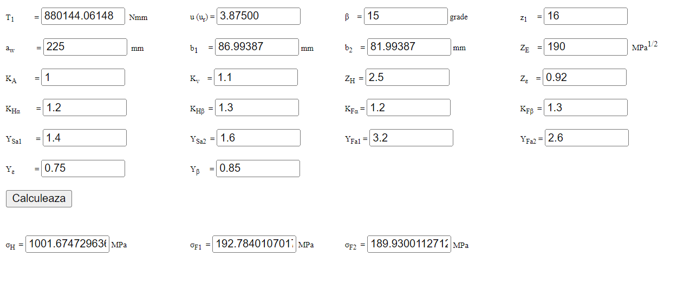

***Factorii (coeficienţii) de siguranţă efectivi la solicitările de contact şi de încovoiere***

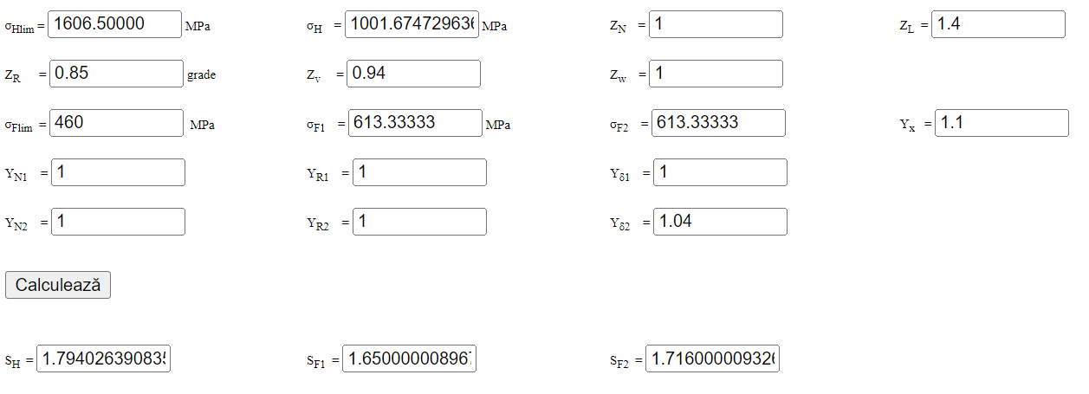

***Verificarea valorilor factorilor (coeficienţilor) de siguranţă***

SH ≥ SHmin: 1,784 > 1,7 (se verifică la solicitarea de contact);

SF = min(SF1, SF2) ≥ SFmin: 1,65 > 1,5 (se verifică la solicitarea de încovoiere).

Deoarece cel puţin una (cea corespunzătoare solicitării de contact) dintre cele două inegalităţi este respectată cu abatere redusă, nu se impune etapa de dimensionare.

* + 1. PARAMETRI DE EXECUTIE ŞI MONTAJ A ANGRENAJULUI SI ROŢILOR DINŢATE CONICE

***Jocuri, abateri şi toleranţe ale angrenajului şi roţilor cilindrice***

*Jocului minim necesar*, $j_{min}^{nec}$ = (0,01…0,03)mn = (0,01…0,03) 4 = (0,04…0,12) mm; se adoptă 0,08 mm (80 μm).

*Jocul minim normal*, jnmin = 115 μm;

*Tipul ajustajului*, B.

*Tipul toleranţei jocului dintre flancuri*, b;

*Toleranţele bătăii radiale*: Fr = 80 μm, pentru pinion; = 100 μm, pentru roată.

*Abatererile minime ale cotelor peste dinţi*: Ews  = 110 μm, pentru pinion; Ews  = 200 μm, pentru roată.

*Toleranţele cotelor peste dinţi:* Tw = 100 μm, pentru pinion; Tw  = 110 μm, pentru roată.

*Abatererile minime ale grosimilor dinţilor pe coarde constante*: Ecs = 120 μm, pentru pinion; Ecs  = 220 μm, pentru roată.

*Toleranţele grosimii dintelui pe coarda constantă:* Tc = 100 μm, pentru pinion; Tc  = 180 μm, pentru roată.

*Abaterile limită ale distanţei dintre axe*, fa = ±90 μm.

Toleranţa abaterii direcţiei dintelui, Fβ = 40 μm.

***Personalizarea cotelor angrenajului şi roţilor $(({W_{Nn})}_{-E_{Ws}-T_{W}}^{-E_{Ws}}$***; $({{\overline{s}}_{cn})}_{-E_{cs}-T_{c}}^{-E_{cs}}$; aw ±fa):

* cota peste 2 dinţi, ${27,25}_{-0,01}^{-0,11}$ şi coarda constantă, ${9,07}_{-0,01}^{-0,12}$, la înălţimea hcn = 5,9 mm, pentru pinion;
* cota peste 8 dinţi, ${127,59}_{-0,09}^{-0,20}$ şi coarda constantă, ${8,14}_{-0,04}^{-0,12}$, la înălţimea hcn = 4,69 mm, pentru roată;
* distanţa dintre axe, 225 ±0,09 mm.

# FORŢE ÎN ANGRENAJE

* 1. SCHEMA FORŢELOR DIN ANGRENAJE
     1. SCHEMA FORȚELOR DIN ANGRENAJELE RConCil HV

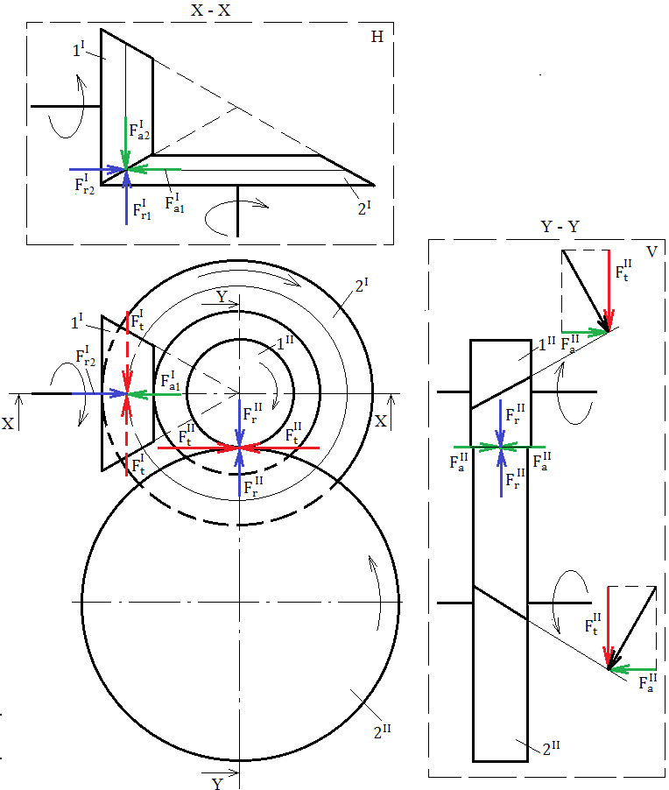

*Semnificaţiile notaţiilor*

Elemente structurale: I – angrenaj conic; II – angrenaj cilindric; 1I – pinion conic; 1II – pinion cilindric; 2I – roată conică; 2II – roată cilindrică.

Forţe în angrenajul conic: $F_{t}^{I}$– forţa tangenţială din angrenajul conic; $F_{r1}^{I}$– forţa radială de încărcare a pinionului conic; $F_{a1}^{I}$– forţa axială de încărcare a pinionului conic; $F_{r2}^{I}$– forţa radială de încărcare a roţii conice ( $F_{r2}^{I}$ = $F_{a1}^{I}$); $F_{a2}^{I}$– forţa axială de încărcare a roţii conice ( $F_{a2}^{I}$ = $F_{r1}^{I}$).

Forţe în angrenajul cilindric: $F_{t}^{II}$– forţa tangenţială din angrenajul cilindric; $F_{r}^{II}$– forţa radială din angrenajul cilindric; $F_{a}^{II}$– forţa axială din angrenajul cilindric

***Direcţiile şi sensurile forţelor din angrenaje***

Forţa tangenţială: direcţie tangentă la cercurile de rostogolire; sensul opus vitezei (forţă rezistentă), pentru roata conducătoare, şi acelaşi sens cu viteza (forţă motoare), pentru roata condusă.

Forţa radială: direcţie radială; sensul spre centrul roţii.

Forţa axială: direcţie axială; sensul determinat de direcţia de înclinare a dintelui şi de sensul de rotaţie al roţii.

* 1. DETERMINAREA FORŢELOR DIN ANGRENAJE
     1. DETERMINAREA FORŢELOR DIN ANGRENAJUL CONIC

***Valorile forţelor din angrenajul conic cu dantură curbă***

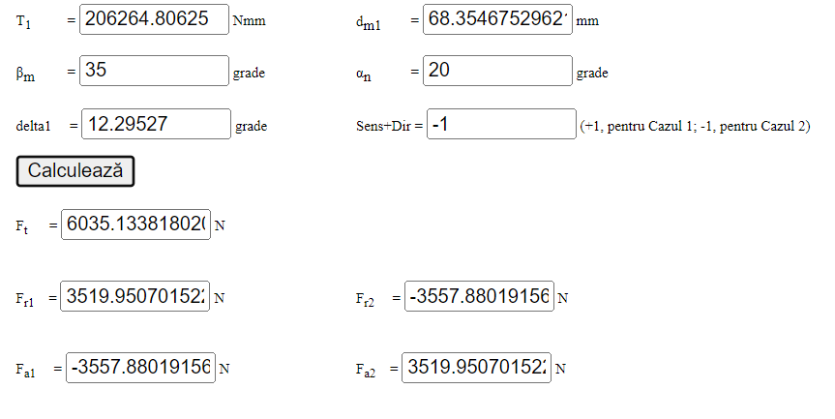

* + 1. DETERMINAREA FORŢELOR DIN ANGRENAJUL CILINDRIC

***Valorile forţelor din angrenajul cilindric***

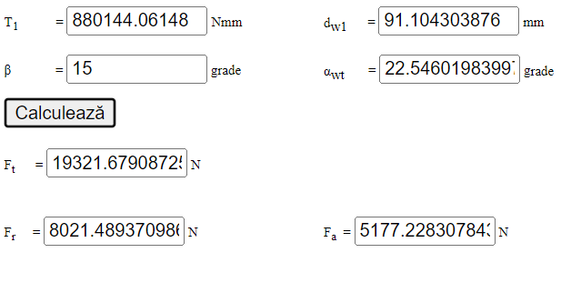

***Valorile forţelor din angrenaje (sinteză)***

|  |  |  |  |  |  |
| --- | --- | --- | --- | --- | --- |
| Angrenajul | Conic cu dantură curbă (I) | | | | |
| Simbolul forţei | $$F_{t}^{I}$$ | $$F_{r1}^{I}$$ | $$F_{r2}^{I}$$ | $$F_{a1}^{I}$$ | $$F_{a2}^{I}$$ |
| Valoarea forţei [N] | 6035.133 | 3519.95 | 3557.88 | 3557.88 | 3519.950 |

|  |  |  |  |
| --- | --- | --- | --- |
| Angrenajul | Cilindric (II) | | |
| Simbolul forţei | $$F_{t}^{II}$$ | $$F_{r}^{II}$$ | $$F_{a}^{II}$$ |
| Valoarea forţei [N] | 19321.679 | 8021.489 | 5177.228 |

# ALEGEREA ŞI CALCULUL ASAMBLĂRILOR CU PENE PARALELE

* 1. ALEGEREA, MATERIALELOR FORMELOR ŞI DIMENSIUNILOR PENELOR PARALELE

***Materialul penelor***

Pentru toate penele se adoptă oțel pentru construcții mecanice E295 cu limita de curgere σ02 = 295 MPa, tensiunea admisibilă la strivire σas = 80 MPa, tensiunea admisibilă la forfecare τaf = 70 MPa.

***Tipurile şi formele penelor paralele***

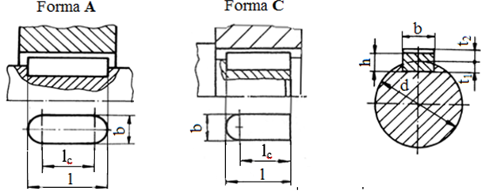

***Dimensiuni***

|  |  |  |  |  |
| --- | --- | --- | --- | --- |
| Parametrul | Denumirea penei | | | |
| Pană paralelă I  (forma A) | Pană paralelă II  (forma A) | Pană paralelă III  (forma C ) | Pană paralelă IV  (forma A) |
| d [mm] | $d_{A1}^{ST}$ = 38 | dA2= 65 | $d_{A3}^{r}$ = 75 | $d_{A3}^{ST}$ = 95 |
| b [mm] | 10 | 18 | 20 | 25 |
| h [mm] | **8** | **11** | 12 | **14** |

* 1. CALCULUL ASAMBLĂRILOR CU PENE PARALELE

Lungimea necesară a penei, lc, s-a determinat în urma calculului la solicitarea de strivire.

***Date de calcul şi valori dimensiuni***

|  |  |  |  |  |
| --- | --- | --- | --- | --- |
| Parametrul | Denumirea | | | |
| Pană paralelă I  (forma A) | Pană paralelă II  (forma A) | Pană paralelă III  (forma C) | Pană paralelă IV  (forma A) |
| Mt[Nmm] | Mt1= 206264,806 | Mt2= 880144,061 | Mt3 = 3205924,74 | Mt3 =3205924,74 |
| σas[MPa] | 70 | 70 | 115 | 115 |
| lc [mm] | 38.77 | 70.34 | 123.90 | 83.84 |
| l[mm]  (STAS) | 48,77 | 80,34 | 128,90 | 108.84 |
| t1[mm] | 5 | 7 | 7,5 | 9 |
| t2[mm] | 3,3 | 4.4 | 4,9 | 5,4 |

**Obs.**Deoarece, în cazul tuturor penelor, lc ≤ Lb, s-a adoptat o singură pană (Lb reprezintă lungimea butucului roții).

# PROIECTAREA FORMEI ŞI GENERAREA MODELELOR ÎN CATIA ALE PARTURILOR PENTRU SUBANSAMBLELE PRINCIPALE

La proiectaea formelor şi generarea modelelor elementelor (parturilor) s-a ţinut cont de recomandările din Anexa 9.1.

# GENERARE SUBANSAMBLE RULMENŢI, ARBORI ŞI ANGRENAJE

* 1. GENERARE SUBANSAMBLE RULMENȚI

|  |  |  |
| --- | --- | --- |
| Rulment radial cu bile.CATPart | Rulment radial-axial cu bile.CATPart | Rulment radial-axial cu role conice.CATPart |
|  |  |  |

* 1. GENERARE SUBANSAMBLU ARBORE DE INTRARE

Subansamblu arbore de intrare HH.CATProduct

Subansamblu arbore de intrare HV.CATProduct

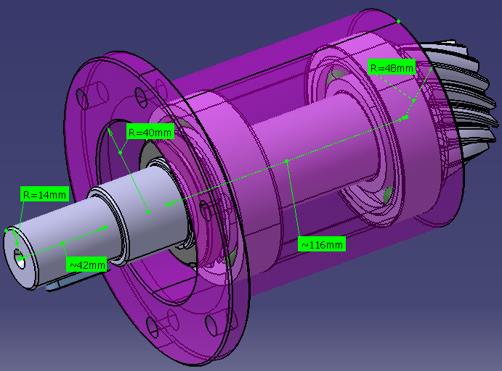

Subansamblu arbore de intrare VH.CATProduct

Subansamblu arbore de intrare VV.CATProduct

***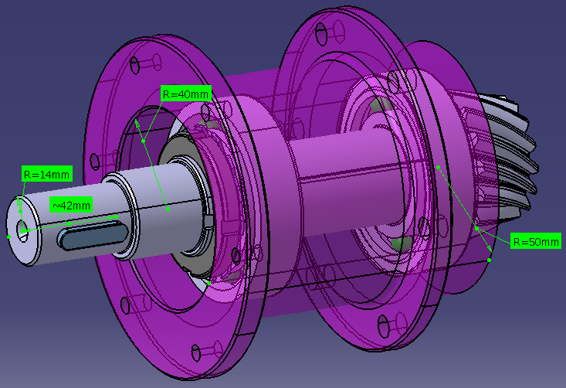***

* 1. GENERARE SUBANSAMBLU ARBORE INTERMEDIAR

Subansamblu arbore intermediar HH.CATProduct

Subansamblu arbore intermediar HV.CATProduct

Subansamblu arbore intermediar VH.CATProduct

Subansamblu arbore intermediar VV.CATProduct

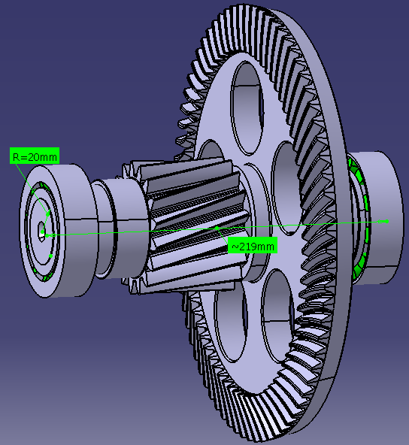

* 1. GENERARE SUBANSAMBLU ARBORE DE IEȘIRE

Subansamblu arbore de iesire HH.CATProduct

Subansamblu arbore de iesire HV.CATProduct

Subansamblu arbore de iesire VH.CATProduct

Subansamblu arbore de iesire VV.CATProduct

***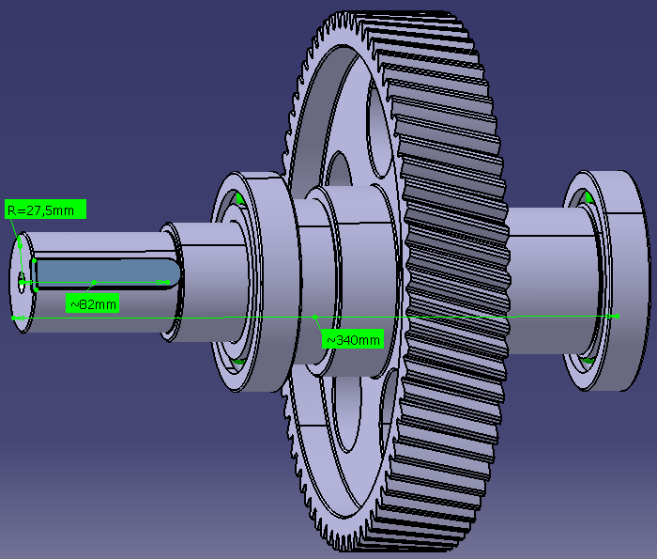***

* 1. GENERARE SUBANSAMBLU ARBORE DE IEȘIRE

Subansamblu angrenaje HH.CATProduct

Subansamblu angrenaje VV.CATProduct

***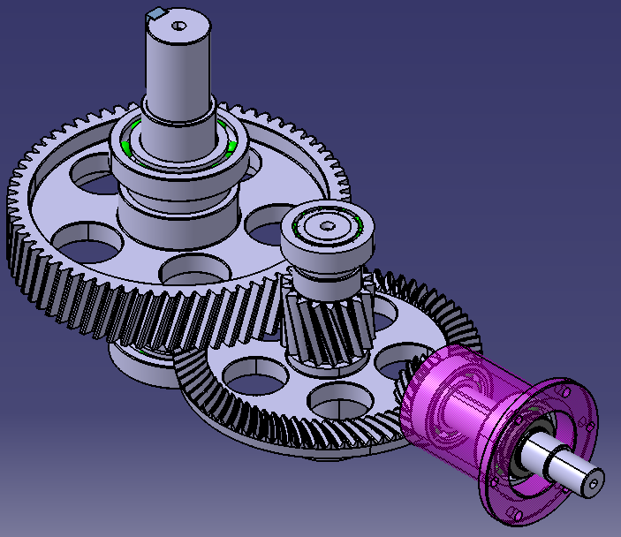***

**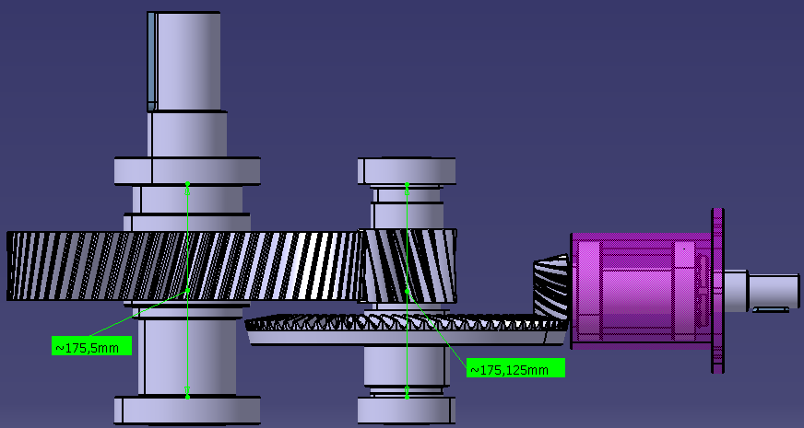**

Subansamblu angrenaje HV.CATProduct

Subansamblu angrenaje VH.CATProduct

**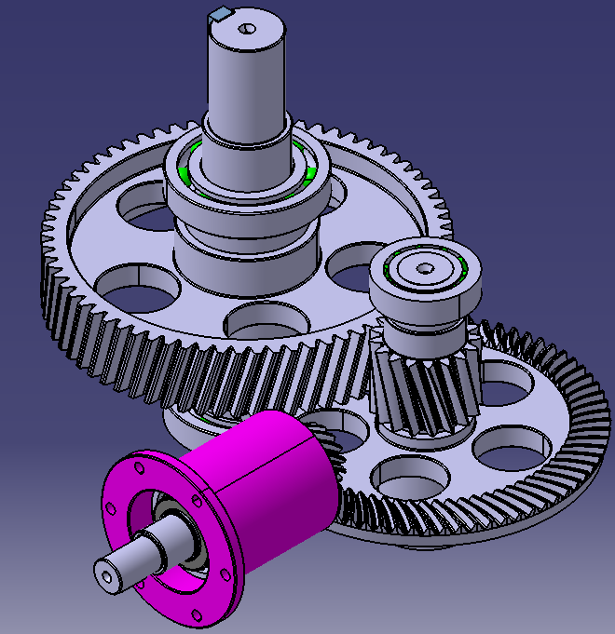**

**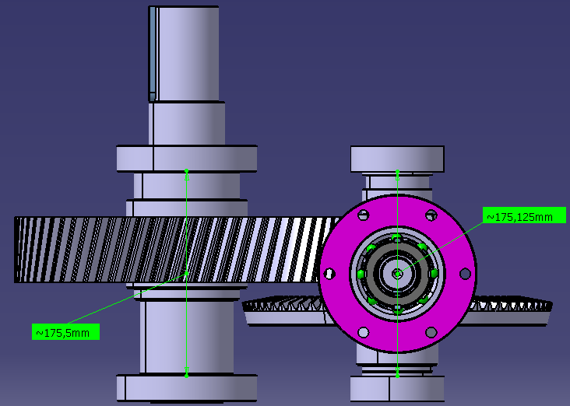**

# GENERARE ELEMENTE ȘI SUBANSAMBLE CARCASE

* 1. GENERARE CARCASE

Pentru generarea modelelor 3D în CATIA ale carcaselor s-au urmărit documentele: *Ghid.11.1.1.1*, *Ghid.11.1.1.2*, *Ghid.11.1.1.3*, *Ghid.11.1.2.1*, *Ghid.11.1.2.2*, *Ghid.11.1.3.1*, *Ghid.11.1.3.2*, *Ghid.11.1.3.3,* *Ghid.11.1.3.4* precum și anexele asociate acestora.

* 1. GENERARE ȘI ALEGERE ELEMENTE CONSTRUCTIVE (PARTURI) AUXILIARE PENTRU CARCASE

Pentru generarea modelelor 3D în CATIA ale elenetelor constructive (parturi) auxiliare pentru carcase s-au urmărit documentele: *Ghid.11.2.1.1*, *Ghid.11.2.1.2*, *Ghid.11.2.1.3*, *Ghid.11.2.2.1*, *Ghid.11.2.3.1*, *Ghid.11.2.3.2*, *Ghid.11.2.4.1,* *Ghid.11.2.4.2,* *Ghid.11.2.5.2,* *Ghid.9.8* precum și anexele asociate acestora.

* 1. GENERARE SUBANSAMBLE CARCASE
     1. GENERARE SUBANSAMBLU CARCASĂ INFERIOARĂ

Subansamblu carcasa inferioara HH.CATProduct

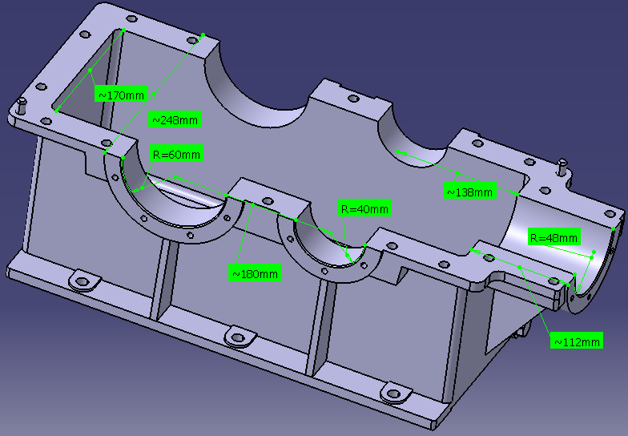

Subansamblu carcasa inferioara HV.CATProduct

Subansamblu carcasa inferioara VV.CATProduct

***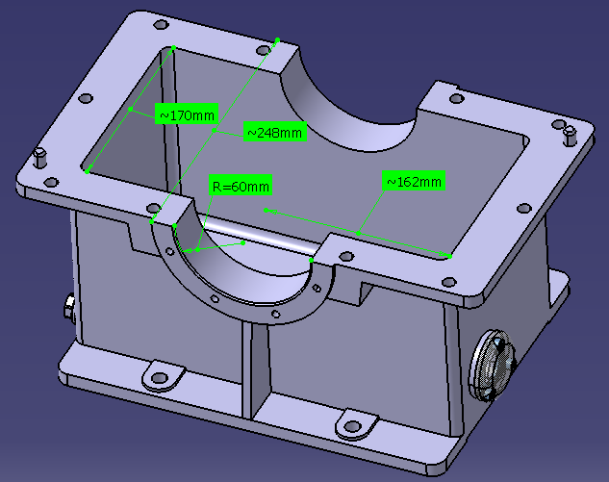***

Subansamblu carcasa inferioara VH.CATProduct

***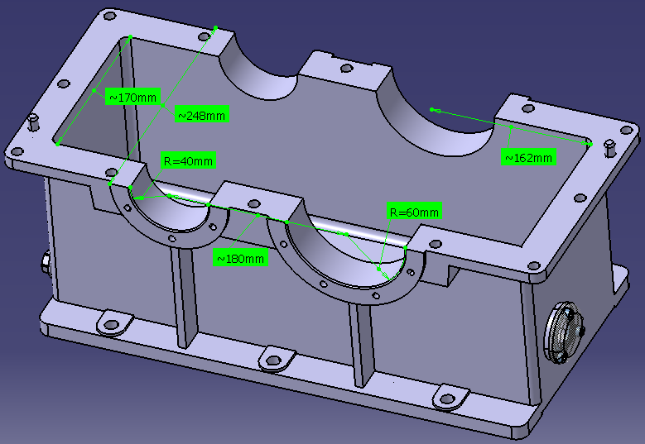***

* + 1. GENERARE SUBANSAMBLU CARCASĂ INTERMEDIARĂ

Subansamblu carcasa intermediara HV.CATProduct

***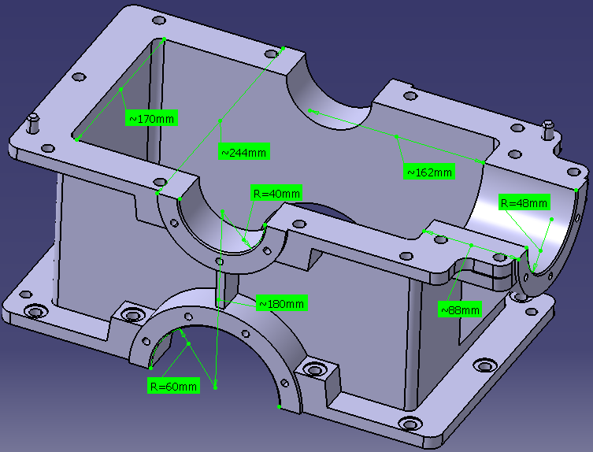***

Subansamblu carcasa intermediara VV.CATProduct

***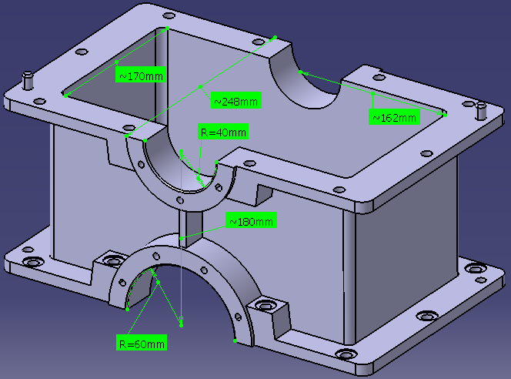***

* + 1. GENERARE SUBANSAMBLU CARCASĂ SUPERIOARĂ

Subansamblu carcasa superioara HH.CATProduct

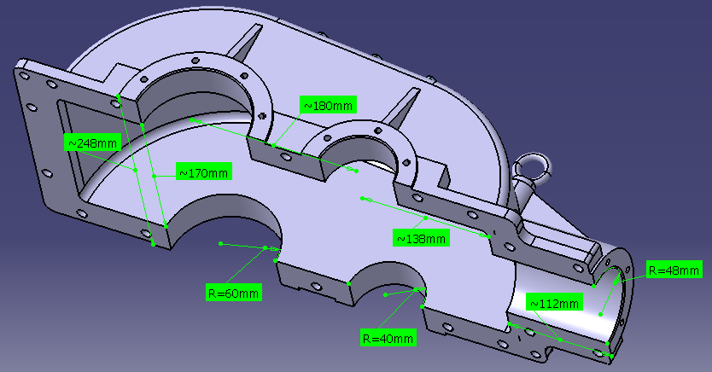

Subansamblu carcasa superioara HV.CATProduct

**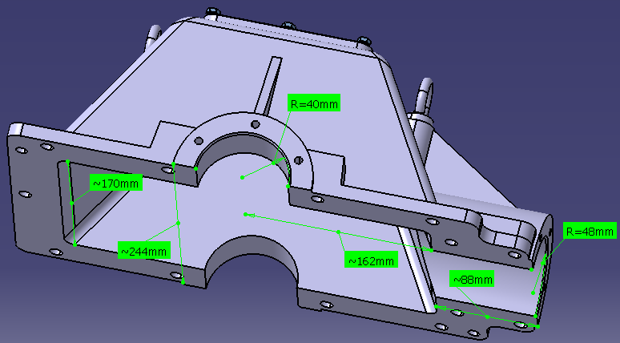**

Subansamblu carcasa superioara VH.CATProduct

**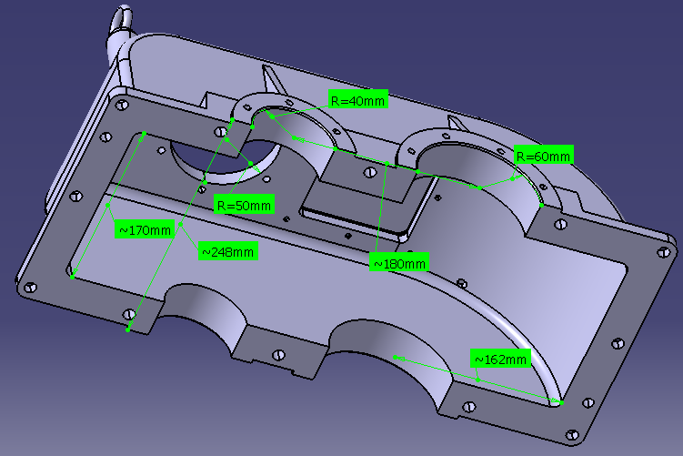**

Subansamblu carcasa superioara VV.CATProduct

**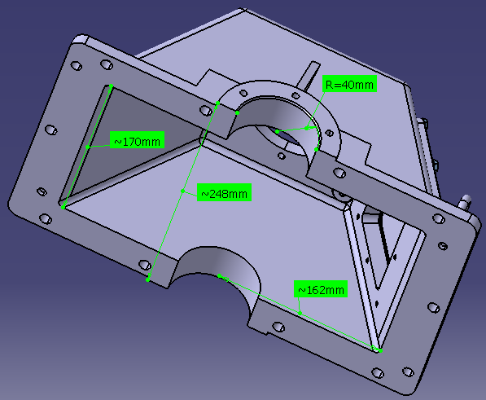**

# GENERARE MODEL 3D ANSAMBU

Ansamblu HH.CATProduct

**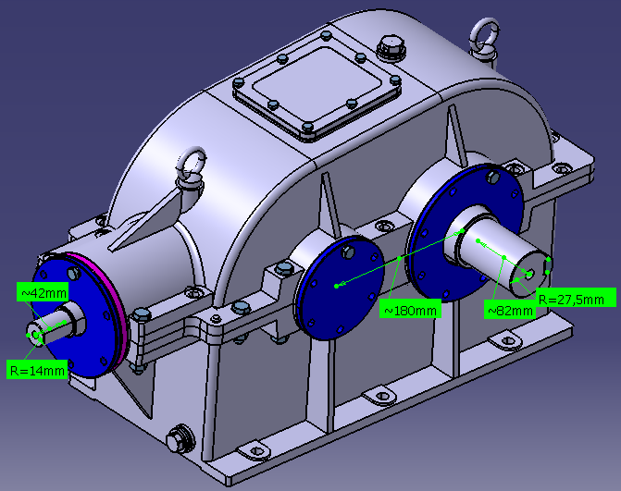**

Ansamblu VH.CATProduct

**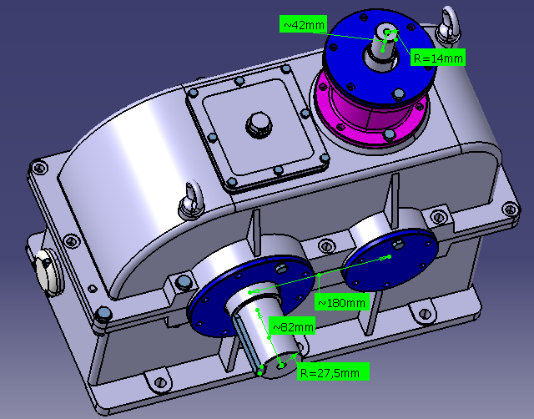**

Ansamblu HV.CATProduct

**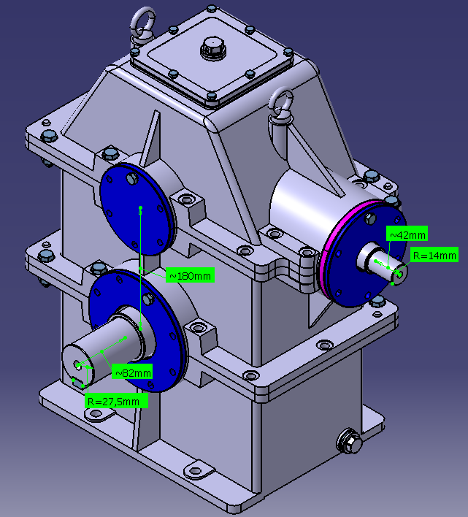**

Ansamblu VV.CATProduct

**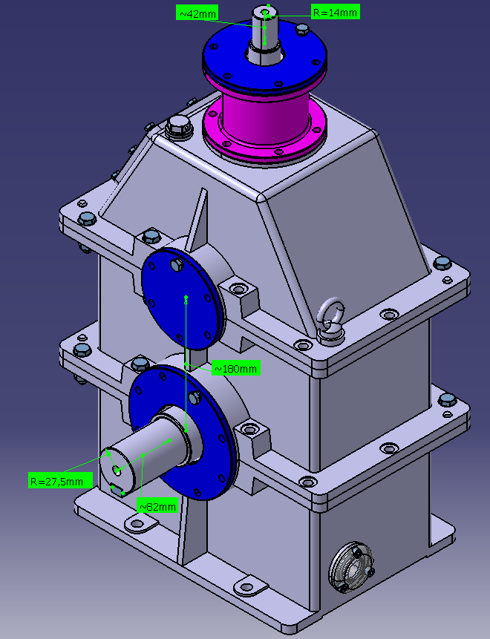**

# VERIFICAREA ARBORILOR

# VERIFICARE ARBORE INTEMEDIAR CU MDESIGN

***Scheme de încărcare***

*Subansambu arbore intermediar HH*

***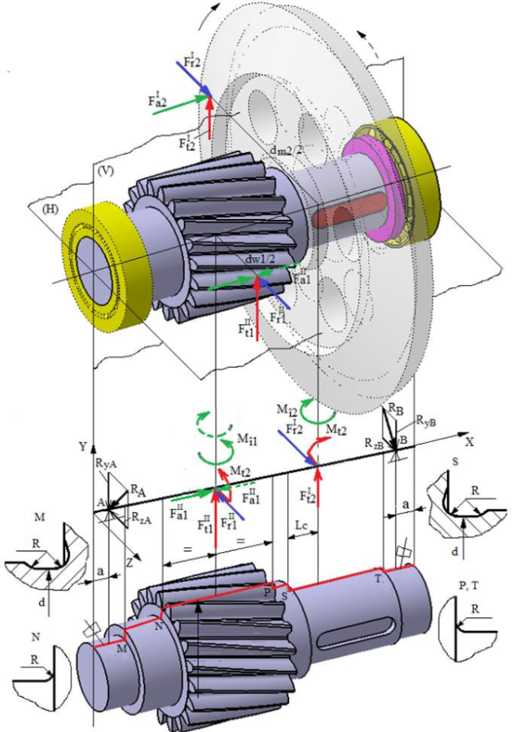***

*Subansambu arbore intermediar HV*

***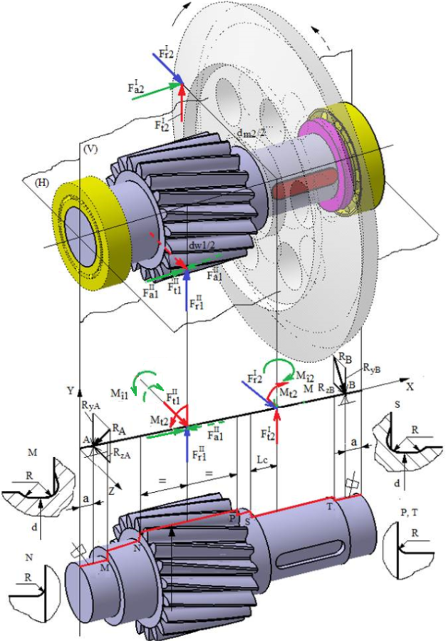***

*Subansambu arbore intermediar VH*

*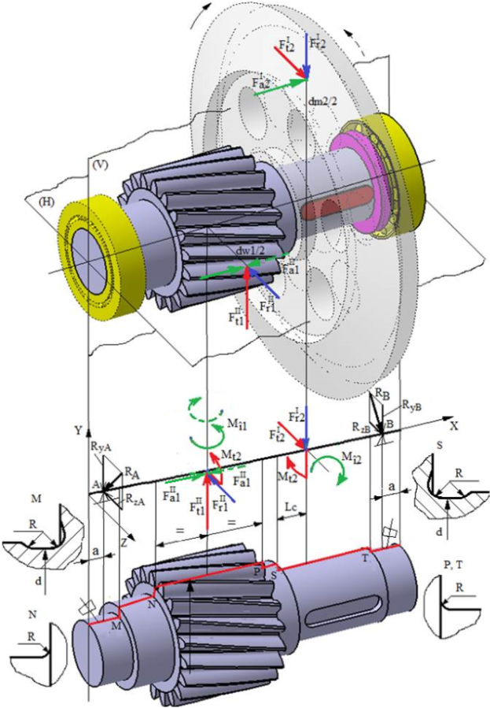*

*Subansambu arbore intermediar VV*

**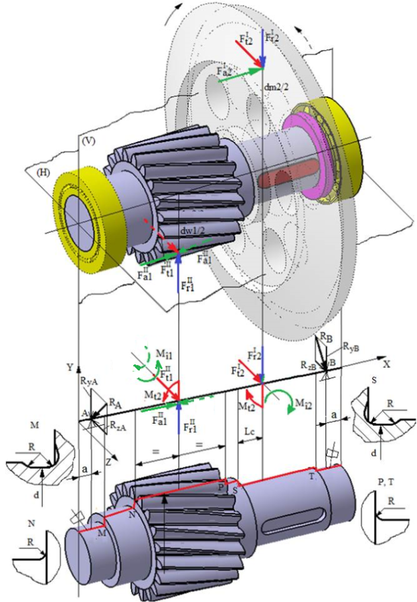**

***Date de intrare***

*Schema geometriei arborelui conform modelului CATIA*

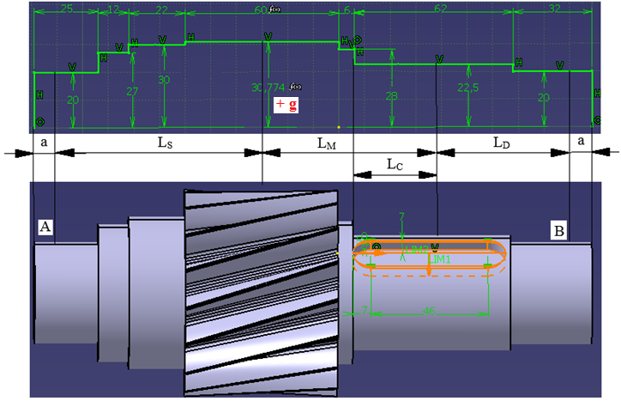

*Valori diametre şi lungimi*

Diametrele tronsoanelor: conform modelului CATIA.

Lungimi de poziţionare a forţelor şi reacţiunilor:

* Lc = 17 mm, distanţa de la conul suplimentar mediu al roţii conice, unde acţionează forţele din angrenaj (secţiunea mediană), la suprafaţa de reyemarea a acesteia pe arbore (modele de mai sus); se determină prin măsurare din modelul 3D al roţii conice;
* LS = 70 mm, distanţa de la reazemul A la punctul de acţiune a forţelor pinionului cilindric;
* LD = 58 mm, distanţa de la reazemul B la punctul de acţiune a forţelor roţii conice;
* LM = 53, distanţa dintre punctele de acţiune a forţelor pinionului conic şi roţii conice); se determină considerând valoarea Lc;
* a = 19 mm, din catalogul de rulmenţi şi Lc;
* g = 1 mm, grosimea coroanei dinţate.

*Valori forţe şi momente*

Momentul de torsiune

Mt2 = 312071 Nmm.

Forţele de încărcare a roţii conice cu dantură dreaptă

|  |  |  |  |
| --- | --- | --- | --- |
| Forţa | Tangenţială, $F_{t2}^{I}$ | Radială, $F_{r2}^{I}$ | Axială, $F_{a2}^{I}$ |
| Valoarea [N] | 2903,2 | 215,5 | 1034,46 |

Forţele de încărcare a roţii conice cu dantură curbă

|  |  |  |  |
| --- | --- | --- | --- |
| Forţa | Tangenţială, $F_{t2}^{I}$ | Radială, $F_{r2}^{I}$ | Axială, $F_{a2}^{I}$ |
| Valoarea [N] | 2903,2 | 2253,2 | 848,25 |

Forţele de încărcare a pinionului cilindric

|  |  |  |  |
| --- | --- | --- | --- |
| Forţa | Tangenţială, $F_{t1}^{II}$ | Radială, $F_{r1}^{II}$ | Axială, $F_{a1}^{II}$ |
| Valoarea [N] | 8770,6 | 3583,1 | 2350 |

Momentele de încovoiere

* Mî2 = dm2/2 = 848,5\*226,3/2 = 82368,76 Nmm, momentul de încovoire asociat forţei axiale din roata conică cu dantură curbă,
* Mî2 = dm2/2 = 1034,46\*226,3/2 = 117049,15 Nmm, momentul de încovoire asociat forţei axiale din roata conică cu dantură dreaptă,
* Mî1 = dw1/2 = 2350\*71,163/2 = 83616,525, momentul de încovoire asociat forţei axiale din pinionul cilindric,

*Turația arborelui*

n = 625 rot/min, turaţia arborelui intermediar.

*Date despre material*

Tipul oţelului, rezistenţa la rupere şi tratamentul termic: 18MoMnNi13, σr= 950 MPa, cementare.

Rezistenţele la oboseală pentru ciclurile alternant simetric (R = -1) şi pulsator (R = 0):

* la încovoiere, σ-1= 0,5σr = 0,5\*950 = 450 MPa, σ0= 0,75σr = 0,75\*950 = 712,5MPa;
* la torsiune, τ-1= 0,275σr = 0,275\*950 = 261,25 MPa, τ 0= 0,495σr = 0,495\*950 = 470,25MPa.

*Date geometrice și tehnologice de intrare, conform MDESIGN*

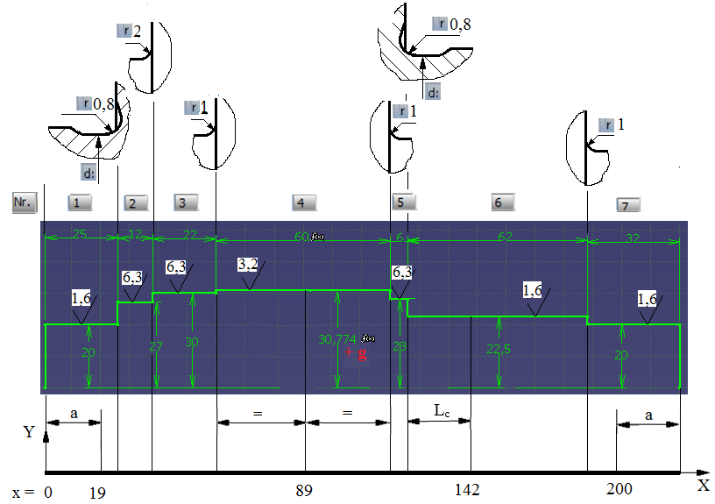

***Modelul arborelui intermediar în MDESIGN***

*Modelul în planul YX*

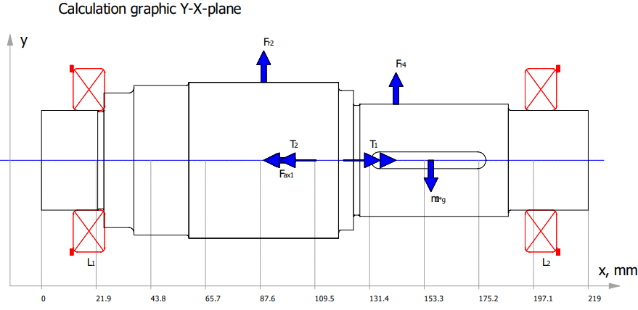

*Modelul în planul ZX*

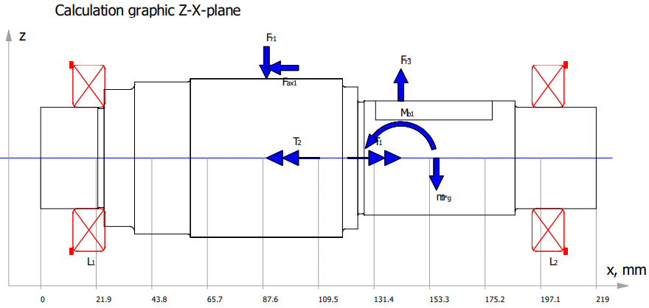

*Valorile parametrilor geometrici ai tronsoanelor*

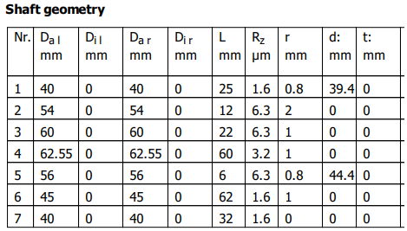

*Valorile parametrilor geometrici ai crestăturilor (dantură evolventică și canal de pană)*

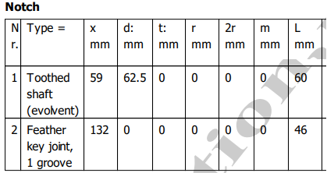

*Date privind poziția punctului de calcul a săgeții la încovoiere; turația; considerarea greutății proprii, efectului giroscopic și rigidității rulmenților*

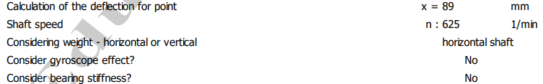

*Date despre rulmenți*

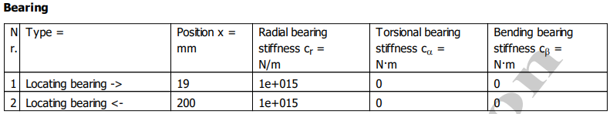

*Date despre masele auxiliare (roata conică)*

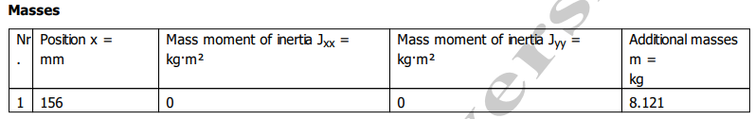

*Date privind caracteristicile încărcărilor*

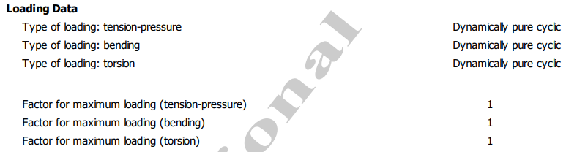

*Date despre încărcarea cu forțe axiale*

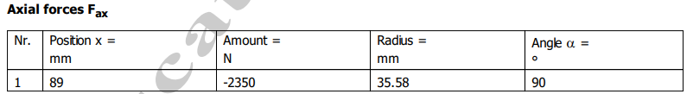

*Date despre încărcarea cu forțe radiale*

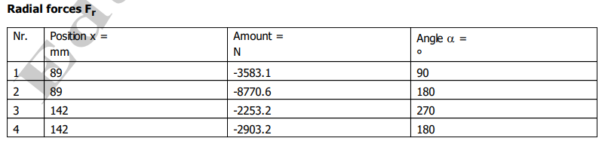

*Date despre încărcarea cu momente de încovoiere*

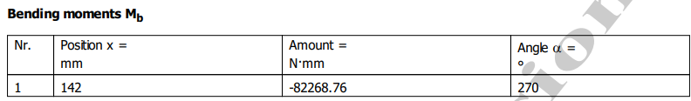

*Date despre încărcarea cu momente de torsiune*

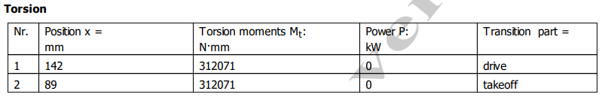

*Date despre material*

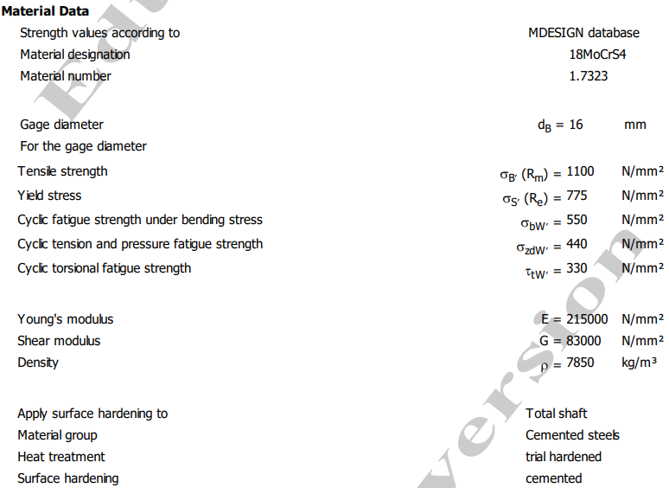

***Rezultate obținute***

*Valorile reacțiunilor în reazeme (lagăre cu rulmenți)*

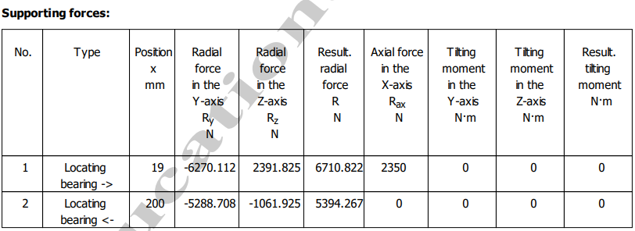

**Obs.** Valorile forțelor de reacțiune R (rezultanta) se folosesc pentru calculul rulmenților.

*Verificarea arborelui intermediar la solicitări compuse*

Diagrama tensiunilor echivalente

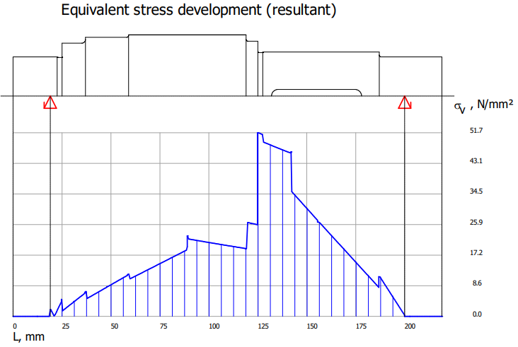

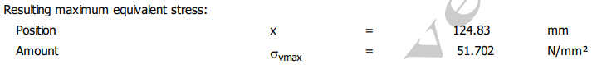

Diagrama coeficientului de siguranță

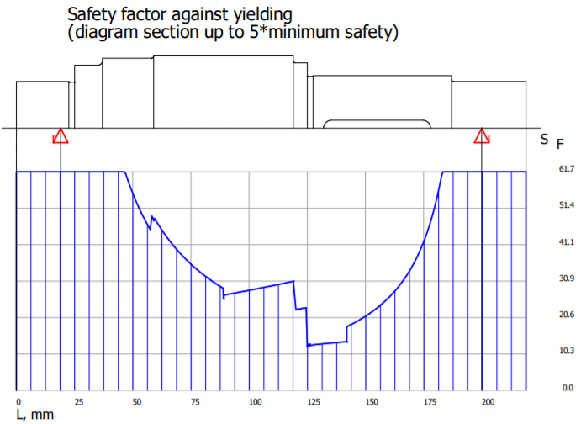

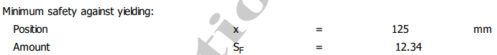

Verificarea valorii coeficientului de siguranţă

SFmin ≥ SF cu SFmin = 12,34; 12,34 > 1,2 (se verifică)

*Verificare la deformații de încovoiere (flexionale)*

Diagramele săgeților și rotirilor

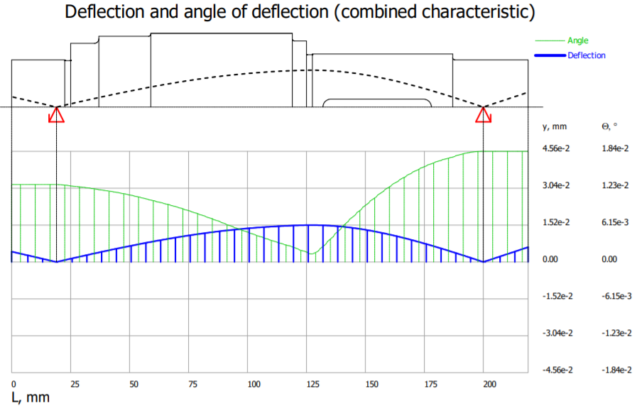

Valorile săgeților și rotirilor maxime și la jumătatea tronsonului cu dantura

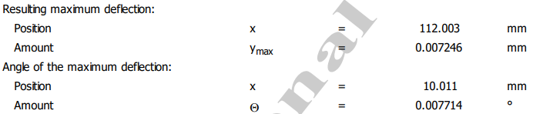

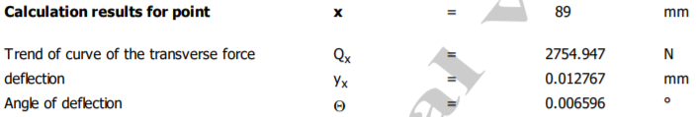

Verificarea arborelui intermediar la deformații flexionale

* verificarea la deformații liniare (săgeți) în zona angrenajului*,*

yx  ≤  ya; ya = (0,01…0,03) \* 4 = 0,04…0,12 mm;

0,012767 < 0,04…0,12 mm (se verifică)

* verificarea la deformații liniare (săgeți) maxime:ymax  ≤  ya;

ya = 2,5 \* 10-4 \* 181 = 0,0452 mm;

0,015214 < 0,0452 mm (se verifică);

* verificare la deformații unghiulare (rotiri) maxime în lagăre:Θmax ≤  Θa;

θa = 1,7.10-3 rad = 1,7.10-3 180/π = 0,97o;

0,018449 < 0,97 o (se verifică).

*Verificarea arborelui intermediar la deformații torsionale*

Considerând unghiul de rotire calculat,

,

relaţia de verificare, φ  ≤  φa, devine: 0,015  ≤  (25…50) . 10-4 180/π;

0,015  ≤  0,14…2,8 o/m (se verifică).

*Verificarea arborelui intermediar la solicitări variabile (oboseală)*

Diagrama coeficientului de siguranță la oboseală

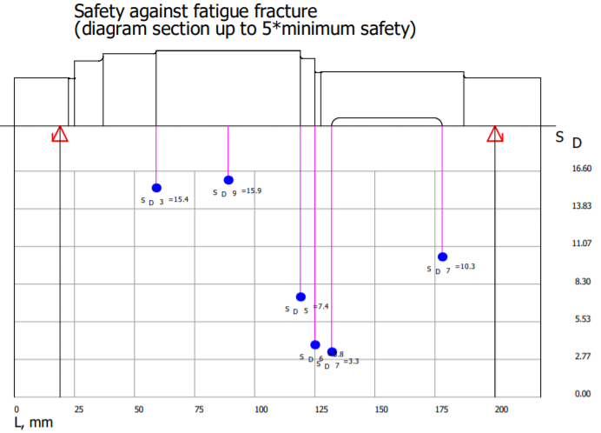

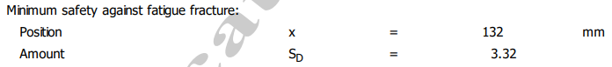

Verificarea valorii coeficientului de siguranţă

SDmin ≥ SD: 3,32 > 1,2 (se verifică).

*Verificarea la vibrații*

Turațiile și vitezele critice la torsiune

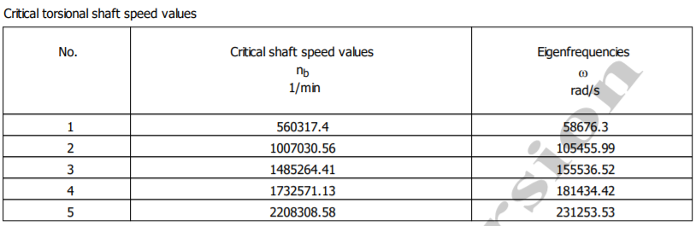

Turațiile și vitezele critice la încovoiere

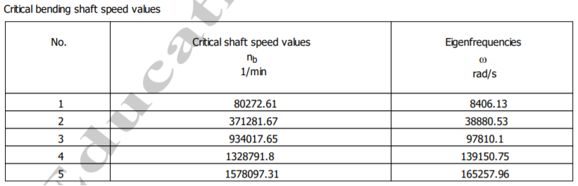

Verificare la vibrații

* torsionale, (0…n) ≠ (0,8…1,2)f0:

(0…625) ≠ (0,8…1,2) 560317,4; (0…625) ≠ (448254,24…672388,88) rot/min (se verifică)

* flexionale, (0…n) ≠ (0,8…1,2)f0:

(0…625) ≠ (0,8…1,2) 80272,61; (0…625) ≠ (64218,1…96327,13) rot/min (se verifică).

# VERIFICARE ARBORE INTEMEDIAR CU FEA (ANSYS)

***Modelul FEA, conform ANSYS***

* pentru variantele HH și VV

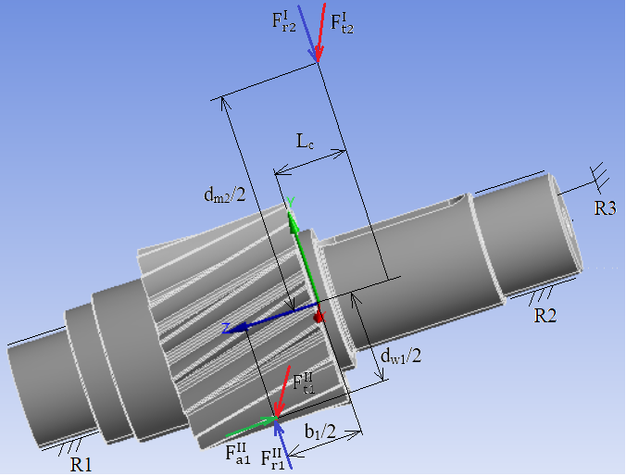

* pentru variantele HV și VH

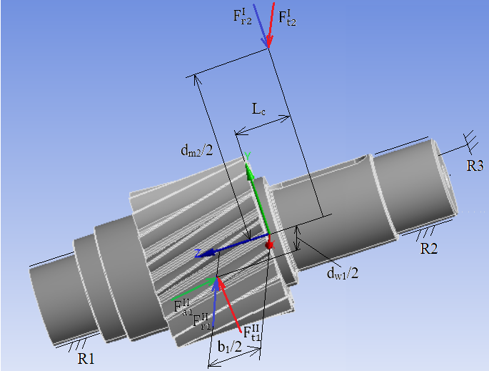

*Date necesare*

* Coordonatele punctului de aplicație a forțelor care acționează asupra roții conice (0, dm2/2, -Lc) unde, dm2 = 226,3 mm, Lc = 17 mm
* Coordonatele punctului de aplicație a forțelor care acționează asupra pinionului cilindric: (0, - dw1/2, b1/2), pentru variantele HH și VV; (dw1/2, 0, b1/2), pentru variantele HV și VH; dw1 = 71,16 mm și b1 = 62 mm.
* Forţele de încărcare a roţii conice: $F_{t2}^{I}$ = 2903,18 N; $F_{r2}^{I}$ = 215,5 N; $F_{a2}^{I}$ = 1034, 46, pentru dantura conică dreaptă sau $F_{t2}^{I}$ = 2903,18 N; $F_{r2}^{I}$ = 2253,18 N; $F_{a2}^{I}$ = 848,25, pentru dantura conică curbă.
* Forţele de încărcare a roţii cilindrice: $F_{t1}^{II}$ = 8770,6 N, $F_{r1}^{II}$ = 3583,1 N, $F_{a1}^{II}$ = 2350 N.
* Caracteristicile materialului: E = 2.1011 Pa, modulul de elasticitate al materialului după tratamentul termic; υ = 0,3 - coeficientul Poisson (aceste valori sunt setate implicit de modulul Workbanch ANSYS); rezistența la curgere σc = 750 MPa; coeficientul de siguranță admisibil pentru solicitările de rezistență, ca = 1,5…2.

***Postprocesarea rezultatelor pentru arborele RConCil HH și VV***

*Vizualizarea deplasărilor totale*

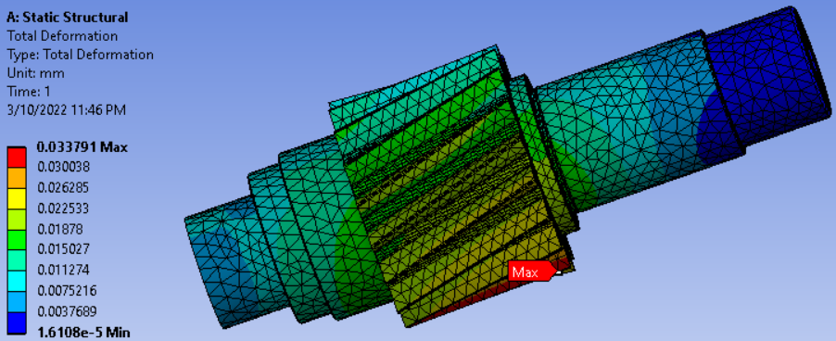Verificare la deformații liniare (săgeți) în zona angrenajului

v  ≤  va;  va = (0,01…0,03) \* mn = (0,01…0,03) \* 4 = 0,04…0,12 mm; 0,035 < 0,04…0,12 mm (se verifică).

Semnificații: v – săgeata maximă indicată în legenda *Total Deformation*; va – săgeata admisibilă, mn – modulul normal.

*Vizualizarea tensiunilor echivalente (von-Mises)*

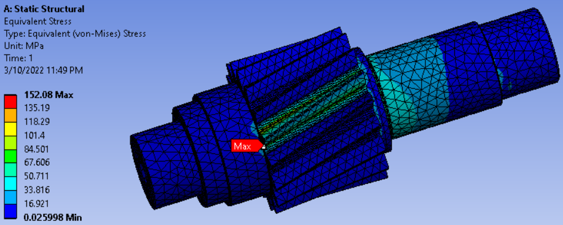

Verificarea la solicitări compuse

σvM < σa; σa = σc/c = 750/(1,5…2) = (350…500) MPa; 152,08 < (350…500) MPa (se verifică).

Semnificații: σvM – tensiunea echivalentă (von-Mises) maximă din legenda *Equivalent Stress*, σa – tensiunea admisibilă la tracțiune, c – coeficientul de siguranță.

*Vizualizarea forței de reacțiune asociată rulmentului din stânga*

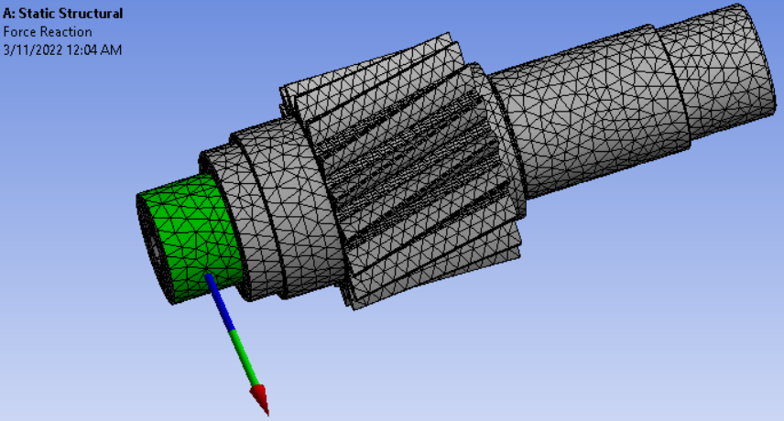



*Vizualizarea forței de reacțiune asociată rulmentului din dreapta*

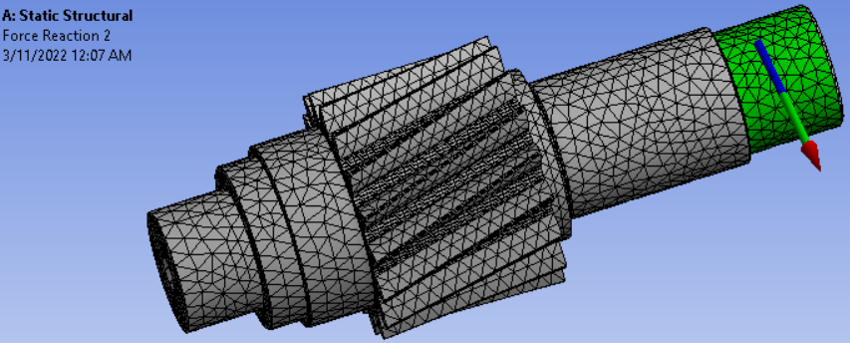



***Postprocesarea rezultatelor pentru arborele RConCil HV și VH***

*Vizualizarea deplasărilor totale*

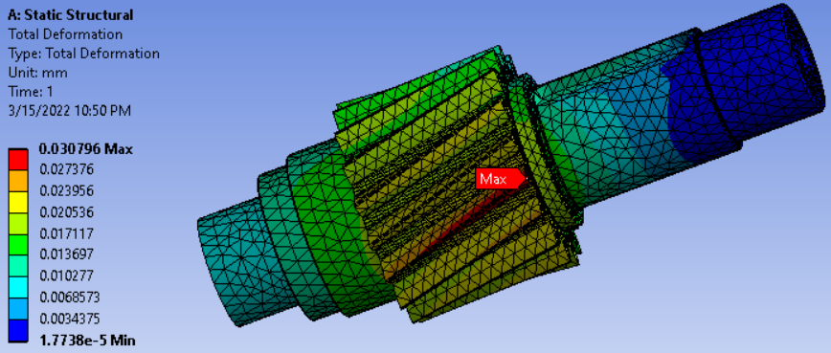Verificare la deformații liniare (săgeți) în zona angrenajului

v  ≤  va;  va = (0,01…0,03) \* mn = (0,01…0,03) \* 4 = 0,04…0,12 mm; 0,03 < 0,04…0,12 mm (se verifică).

Semnificații: v – săgeata maximă indicată în legenda *Total Deformation*; va – săgeata admisibilă, mn – modulul normal.

*Vizualizarea tensiunilor echivalente (von-Mises)*

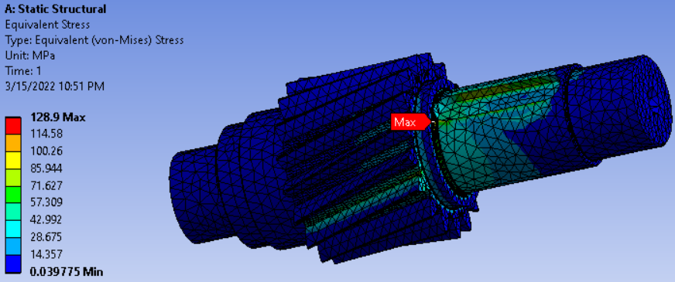

Verificarea la solicitări compuse

σvM < σa; σa = σc/c = 750/(1,5…2) = (350…500) MPa; 128,9 < (350…500) MPa (se verifică).

Semnificații: σvM – tensiunea echivalentă (von-Mises) maximă din legenda *Equivalent Stress*, σa – tensiunea admisibilă la tracțiune, c – coeficientul de siguranță.

*Vizualizarea forței de reacțiune asociată rulmentului din stânga*

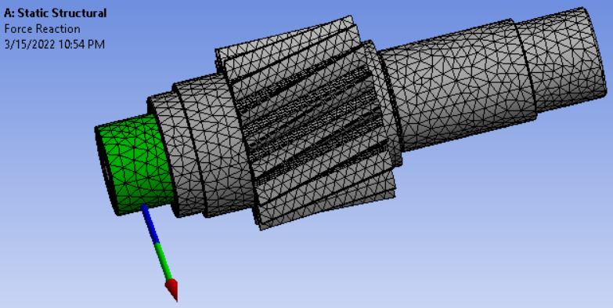



*Vizualizarea forței de reacțiune asociată rulmentului din dreapta*

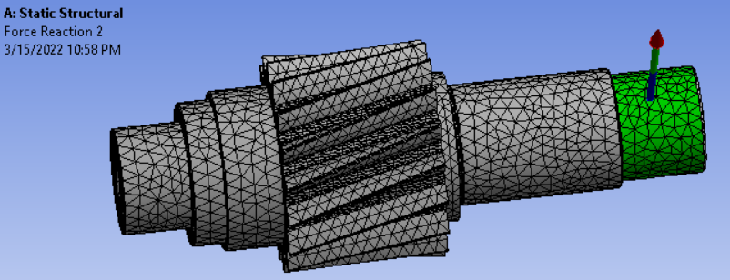



# VERIFICAREA RULMENŢILOR

# VERIFICARE RULMENŢI ARBORE INTEMEDIAR

***Schema de încărcare a rulmenţilor radial-axiali ai arborelui intermediar***

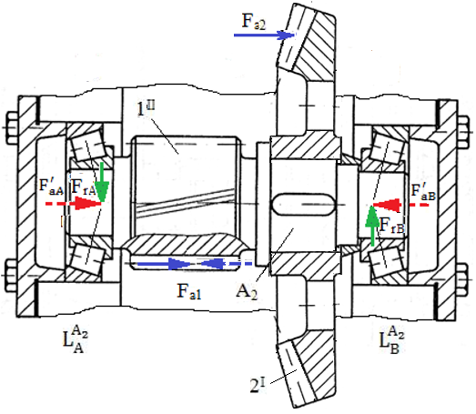

***Date de intrare***

*Forţele exterioare*

* radiale: FrA = 6710,822 N, FrB = 5394,267 N;
* axiale: Fa1 = ± 2350 N; Fa2 = 848,25 N pentru cazul roții conice cu dantură curbă; Fa2 = 1034,46 N pentru cazul roții conice cu dantură curbă; forţa Fa1 în funcţie de sensul de rotaţie poate avea semnul + (de la stânga la dreapta) sau – (de la dreapta la stâmga) şi deci în funcţie de acestea se impune studiul în 2 cazuri.

*Tipul rulmentului şi sarcina (capacitatea) dinamică de bază*

Rulment radial-axial cu role conice, cod **32208**,cu sarcina dinamică de bază, C = 79000 N.

*Factorii de influenţă pentru calcul*

e = 0,37 şi Y = 1,6 pentru rulmentul radial-axial cu role, cod **32208**.

*Turaţia arborelui*

Rulmenţii se rotesc cu turaţia arborelui intermediar, n = 625 rot/min.

*Durata de funcţionare*

Durata de funcţionare a rulmenţilor este egală cu cea impusă RConCil, Lh imp = 8000 ore.

**Obs.** În continuare, se prezintă verificarea pentru cazul roții conice cu dantură curbă (Fa2 = 848,25 N); pentru cazul roții conice cu dantură dreaptă se vor face calculele considerând Fa2 = 1034,46 N.

***Sarcina dinamică echivalentă maximă (rulmentul cel mai încărcat)***

*Forţele axiale interioare*

* din rulmentul lagărului $L_{A}^{A_{2}}$, $F_{aA}^{'}$ = 2097,132 N;
* din rulmentul lagărului $L_{B}^{A_{2}}$, $F_{aB}^{'}$ = 1685,71 N.

*Determinarea încărcărilor axiale a rulmenţilor*

Forţa axială totală de încărcare a arborelui şi forţele exterioare din rulmenţi

Cazul 1 (Fa1 cu semnul + de la stânga la dreapta):

Fat = + Fa1 + - = 3609,673 N; indică că această forţă are acelaşi sens cu Fa2 şi rulmentul din lagărul $L_{B}^{A_{2}}$ este încărcat axial exterior cu forţa,

FaB = Fa2 + Fa1 + = 5295,382 N; rulmentul din lagărul $L_{A}^{A_{2}}$ nu este încărcat axial exterior, FaA = 0.

Cazul 2 (Fa1 cu semnul - de la dreapta la stânga):

Fat = - Fa1 + - = -1938,578 N; indică că această forţă are sens opus cu Fa2 şi rulmentul din lagărul $L_{A}^{A_{2}}$ este încărcat axial exterior cu forţa,

FaA = Fa1 + = 2350 + 1685,71 = 4035,71 N; rulmentul din lagărul $L_{B}^{A_{2}}$ nu este încărcat axial exterior, FaB = 848,25 N.

***Determinarea sarcinilor dinamice echivalente (pentru cei doi rulmenţi)***

Rezultatele obţinute ca urmare a personalizării relaţiilor de calcul a sarcinii dinamice echivalente,

P = 0,67 Fr + 1,68 Y Fa pentru Fa/Fr > e și P = Fr pentru Fa/Fr < e,

sunt sintetizate în tabelul următor.

|  |  |  |  |  |  |  |
| --- | --- | --- | --- | --- | --- | --- |
| Cazurile posibile | Forţele din $L_{A}^{A_{2}}$ | | Sarcina dinamică echivalentă din $L_{A}^{A_{2}}$ | Forţele din $L_{B}^{A_{2}}$ | | Sarcina dinamică echivalentă din $L_{B}^{A_{2}}$ |
| FrA [N] | FaA [N] | PA [N] | FrB [N] | FaB [N] | PB [N] |
| Cazul 1  (Fa1 cu semnul + de la stânga la dreapta) | 6710,822 | 0 | 6710,822 | 5394,267 | 5295,382 | 17848,156 |
| Cazul 2  (Fa1 cu semnul - de la dreapta la stânga) | 4035,71 | 15344,24 | 0 | 5394,267 |

În acest tabel se observă ca rulmentul radial-axial cu bile din $L_{B}^{A_{2}}$ este cel mai încărcat (P = 17848,156 N), pentru cazul Fa1 cu semnul + de la stânga la dreapta.

***Verificarea rulmentului cel mai înărcat***

*Determinara durabilităţii rulmentului cel mai încărcat*

LB = = 142,379 milioane de rotaţii.

*Determinara duratei de funcţionare a rulmentului cel mai încărcat*

LhB = = 3796,77 ore.

*Verificarea rulmentului cel mai încărcat*

LhB > Lh imp; 3796,77 > 8000 ??? (nu se verifică);

Rulmentul cel mai încărcat se deterioreză cu mult înainte de deteriorarea celorlalte componente active ale RConCil şi se impune realegerea unui alt rulment de acelaşi tip (radial axial cu role conice), de preferat, cu acelaşi diametru interior (d), dar cu seria de dimensiuni mai mare care are sarcina dinamică de bază mai mare.

*Realegere şi reverificare a rulmentului*

Din catalogul de rulmenţi se adoptă rulmentul radial-axial cu role conice**33208** cu sarcina dinamică de bază C = 105000 N, factorii de influenţă e = 0,36 şi Y = 1,68 şi dimensiunile d = 40 mm, D = 80 mm, B = 25 mm, T = 32 mm, a = 31 mm.

Sarcina dinamică echivalentă,

P = 18559,845 N.

Durabilitatea,

LB = = 322,639 milioane de rotaţii.

Durata de funcţionare,

LhB = = 8603,7 ore.

Reverificare,

LhB > Lh imp; 8603,7 > 8000 (se verifică);

**Obs.** Ca urmare a realegerii rulmentului pentru arborele intermediar s-au modificat modelele 3D (CATIA) ale rulmentului şi carcaselor.

# MODELAREA ŞI GENERAREA DESENULUI DE ANSAMBLU

***Desen de ansamblu RConCil HH***

**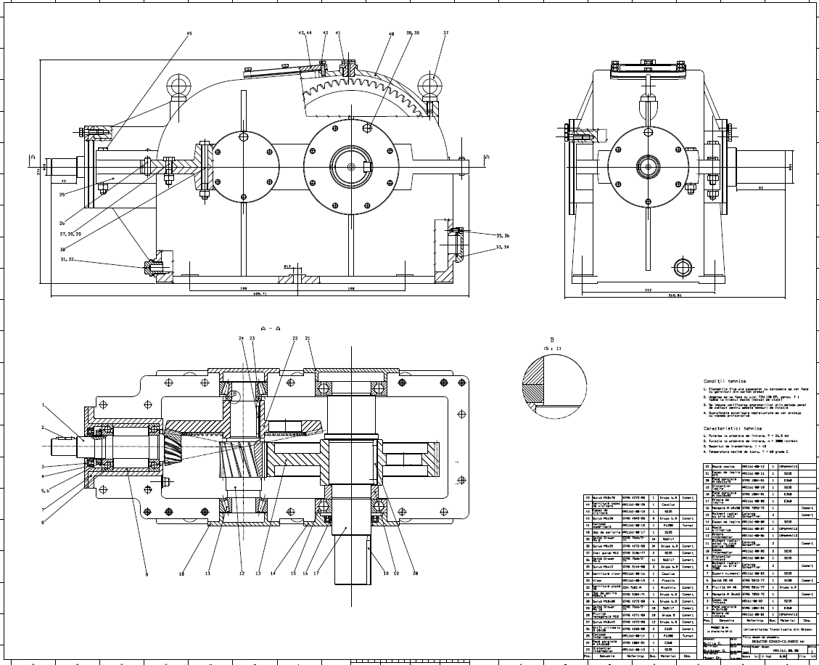**

***Desen de ansamblu RConCil HV***

**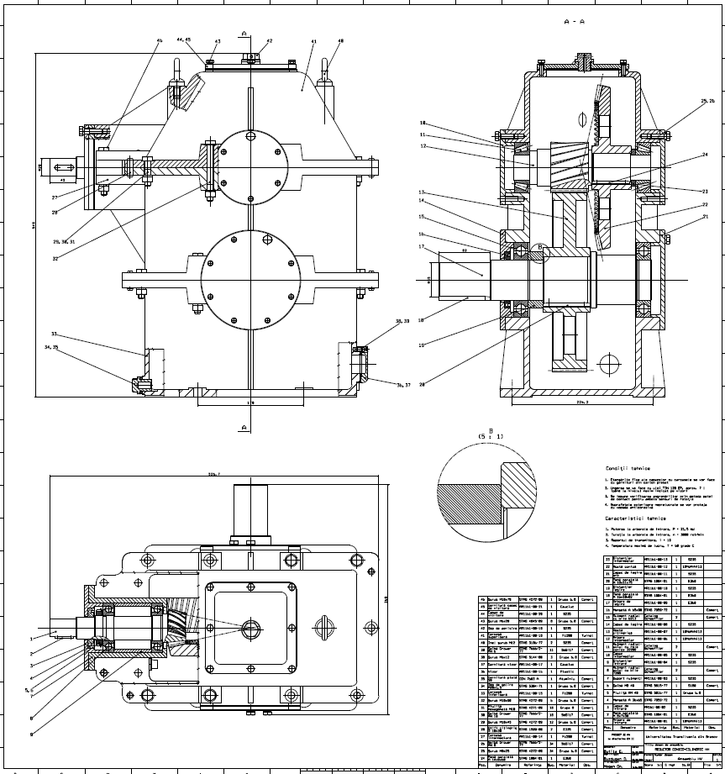**

***Desen de ansamblu RConCil VH***

**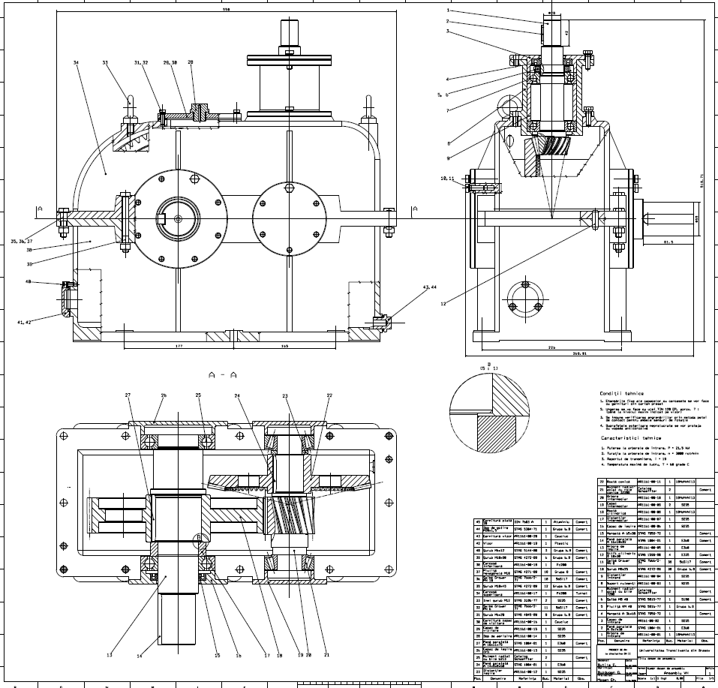**

***Desen de ansamblu RConCil VV***

***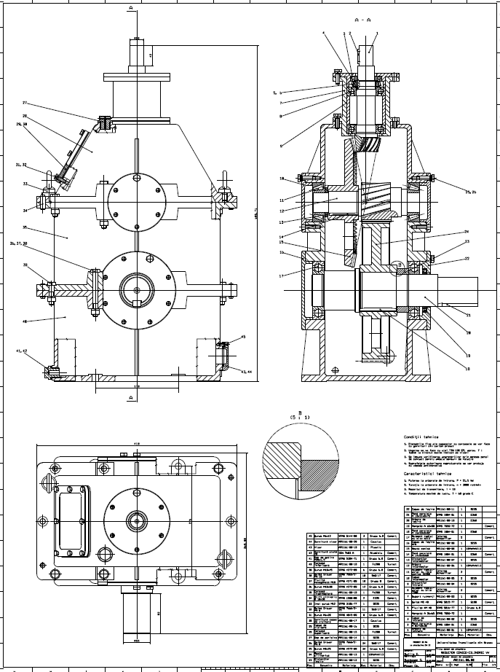***

# MODELAREA ŞI GENERAREA DESENELOR DE EXECUŢIE

***Desen de execuţie arbore de intrare cu pinion conic cu dantură în arc de cerc***

**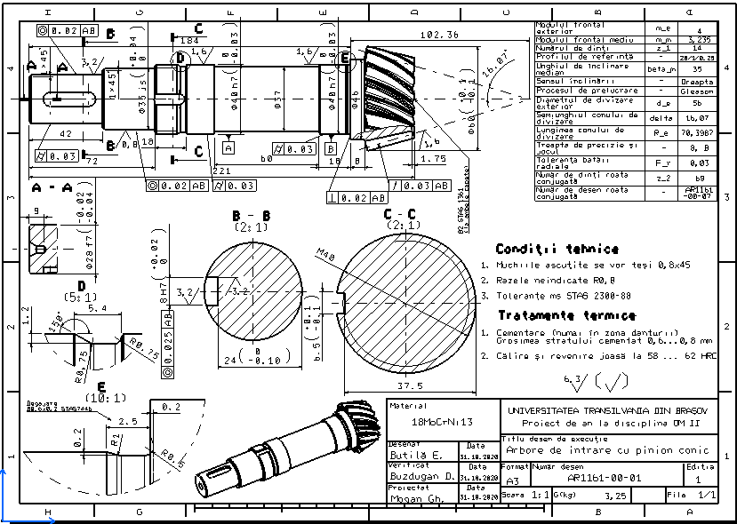**

***Desen de execuţie arbore intermediar cu pinion cilindric***

**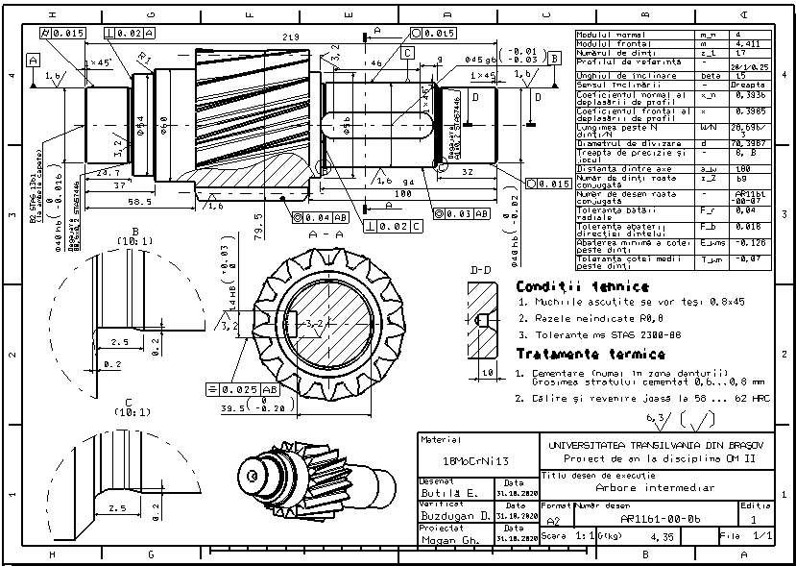**

***Desen de execuţie roată conică cu dantură în arc de cerc* 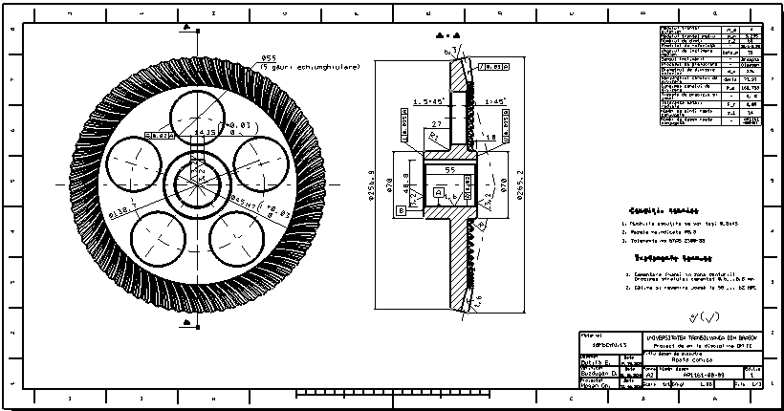**

***Desen de execuţie roată cilindrică cu dantură înclinată***

**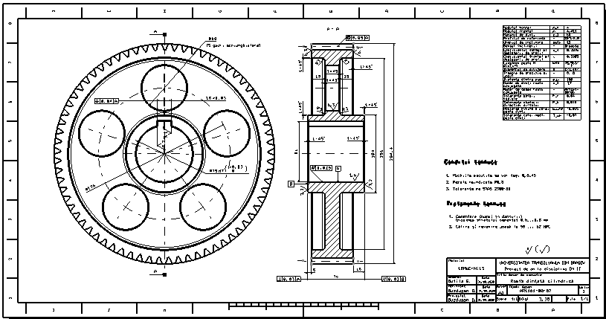**

***Desen de execuţie arbore de ieşire***

**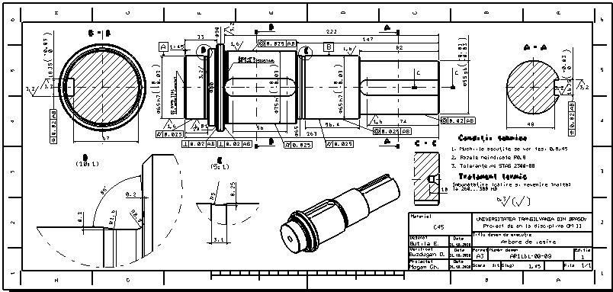**

BIBLIOGRAFIE

1. Jula, A. ş.a. Organe de maşini, vol. I,II. Universitatea din Braşov, 1986, 1989.
2. Mogan, Gh. ş.a. Organe de maşini. Teorie-Proiectare-Aplicații, Ed Universității Transilvania din Braşov, 2015 (format electronic: mg.rrv.ro, user name: student; password: mogan).
3. Moldovean, Gh. ş.a. Angrenaje cilindrice şi conice. Calcul şi construcţie. Ed. LuxLibris, Braşov, 2001.
4. Moldovean, Gh. ş.a. Angrenaje cilindrice şi conice. Metodici de proiectare. Ed. LuxLibris, Braşov, 2002.
5. Rădulescu, C. Organe de maşini, vol. I, II, III. Universitatea Transilvania din Braşov, 1985.
6. \*\*\* Culegere de norme şi extrase din standarde pentru proiectarea elementelor componente ale maşinilor, vol. I. şi II. Universitatea din Braşov, 1984.